Министерство науки и высшего образования Российской Федерации
ФИЛИАЛ ФЕДЕРАЛЬНОГО ГОСУДАРСТВЕННОГО БЮДЖЕТНОГО
ОБРАЗОВАТЕЛЬНОГО УЧРЕЖДЕНИЯ ВЫСШЕГО ОБРАЗОВАНИЯ
«НАЦИОНАЛЬНЫЙ ИССЛЕДОВАТЕЛЬСКИЙ УНИВЕРСИТЕТ «МЭИ»
в г. СМОЛЕНСКЕ

Кафедра вычислительной техники

Направление подготовки:
09.03.01 – Информатика и вычислительная техника
Профиль подготовки:
Программное обеспечение средств вычислительной техники и автоматизированных систем

КУРСОВАЯ РАБОТА

по дисциплине
«Трансляция программных языков»

на тему
«Разработка компиляторов на основе метода рекурсивного спуска»

Студент группы ПО1-22
Рыклин А. А.

Руководитель
к.т.н., доцент
Курылёв В.А.
Допускается к защите
Руководитель
к.т.н., доцент
Курылёв В.А.
«___»_________ 2025 г.

Смоленск, 2025
Аннотация
Курсовой проект на тему: «Проектирование трансляторов». Работу выполнил студент группы ПО1-22 Рыклин Артём Алексеевич.
В работе представлен упрощённый язык программирования и программа, транслирующая его в промежуточный код. На выходе программа выдаёт результаты лексического, синтаксического и семантического анализа в виде дескрипторного текста, таблиц идентификаторов, констант, цепочек вывода (дерева) синтаксического разбора и постфиксной записи, промежуточного кода и сообщений об ошибках в программе.
Целью курсового проекта является разработка программного транслятора с заданного языка.

Оглавление
Введение 5
1 Теоретическая часть 6
1.1 Вариант задания 6
1.2 Формальная модель задачи 8
1.2.1 Общая информация 8
1.2.2 Описание исходного языка с помощью РБНФ 13
1.2.3 Описание исходного языка с помощью БНФ 15
1.2.4 Описание исходного языка с помощью формальной грамматики………………………………………………………………….18
1.2.5 Проверка на принадлежность к LL(1) 19
1.2.6 Устранение левой рекурсии 20
1.2.7 Устранение левой факторизации 21
1.2.8 Классы лексем 23
1.3 Общая схема трансляции 24
1.4 Лексический анализатор 26
1.4.1 Общая информация 26
1.4.2 Классы лексем 27
1.4.3 Модель и алгоритм работы лексического анализатора 27
1.5 Синтаксический анализатор 29
1.5.1 Общая информация 29
1.5.2 Модель и алгоритм работы метода рекурсивного спуска 32
1.5.3 О применимости метода рекурсивного спуска 33
1.6 Семантический анализатор 34
1.6.1 Общая информация 34
1.6.2 Описание и алгоритм работы семантического анализатора 34
1.7 Построение промежуточного представления 37
1.7.1 Общая информация 37
1.7.2 Модель и алгоритм представления в форме польской инверсной записи ПОЛИЗ 39
1.8 Генерация кода 41
1.8.1 Общая информация 41
1.8.2 Описание и алгоритм генерации кода на языке С# 42
1.9 Выводы по разделу 44
2 Техническая часть 45
2.1 Основные требования к программному продукту 45
2.2 Укрупненная схема работы программного средства 46
2.3 Спецификация программных модулей и функций транслятора 50
2.4 Соответствие нетерминальных символов и функций ПО (для четных вариантов) 56
2.5 Установка и эксплуатация программного средства 57
2.6 Перечень сообщений об ошибках 59
2.7 Выводы по разделу 62
3 Тестирование разработанного транслятора 63
3.1 Общая информация 63
3.2 Тестирование безошибочных исходных текстов 65
3.3 Тестирование ошибочных исходных текстов 73
3.4 Выводы по разделу 75
4 Заключение 76
5 Список использованных источников 76
6 Приложение А – Текст программы 78

Введение

Ключевым теоретическим основанием для синтаксического анализа является – «теория формальных языков, грамматик и автоматов». Её концепции, введённые Ноамом Хомским в середине XX века для лингвистики, быстро стали технологическим ядром компьютерных наук, обеспечив создание компиляторов и интерпретаторов.
В современном цифровом мире эта теория вышла далеко за рамки программирования. Любая предметная область, использующая структурированные текстовые форматы — от разметки документов и конфигурационных файлов до описания протоколов обмена — опирается на эти принципы. Они обеспечивают строгость, машиночитаемость и возможность автоматической обработки сложных данных.
Несмотря на обилие существующих языков и инструментов, разработка новых решений остаётся актуальной задачей. Это связано с постоянным усложнением прикладных проблем, требующих новых, более эффективных и выразительных средств формального описания.
Цель данной работы - комплексное применение теоретических и практических знаний в этой области через создание компилятора для учебного языка программирования. В задачи входит:
1. Закрепление теории: применение знаний о формальных языках, грамматиках, автоматах и методах трансляции на практике.
2. Формирование инженерных навыков: получение опыта полного цикла разработки компилятора — от спецификации языка до реализации.
3. Развитие профессиональных компетенций: совершенствование умения самостоятельно решать комплексные задачи, работать с технической литературой и реализовывать творческие замыслы в чёткие инженерные решения.

1 Теоретическая часть

Вариант задания
Вариант студента по журналу – 22. Код задания индивидуального варианта – 311111. Операции языка представлены ниже
<операции_группы_отношения>:: = NE | EQ | LT | LE | GT | GE
<операции_группы_сложения>:: = plus | min | or
<операции_группы_умножения>::= mult | div | and
<унарная_операция>::= ~

Выражения языка задаются правилами:
<выражение>::= <операнд> {<операции_группы_отношения> <операнд>}
<операнд>::= <слагаемое> {<операции_группы_сложения> <слагаемое>}
<слагаемое>::= <множитель> {<операции_группы_умножения> <множитель>}
<множитель>::= <идентификатор> | <число> | <логическая_константа> | <унарная_операция> <множитель> | (<выражение>)
<число>::= <целое> | <действительное>
<логическая_константа>::= true | false
Правила, определяющие идентификатор, букву и цифру:
<идентификатор>::= <буква> {<буква> | <цифра>}
<буква>::= A | B | C | D | E | F | G | H | I | J | K | L | M | N | O | P | Q | R | S | T | U | V | W | X | Y | Z | a | b | c | d | e | f | g | h | i | j | k | l | m | n | o | p q | r | s | t | u | v | w | x | y | z
<цифра>::= 0 | 1 | 2 | 3 | 4 | 5 | 6 | 7 | 8 | 9
Правила, определяющие целые числа:
<целое>::= <двоичное> | <восьмеричное> | <десятичное> |<шестнадцатеричное>
<двоичное>::= {/ 0 | 1 /} (B | b)
<восьмеричное>::= {/ 0 | 1 | 2 | 3 | 4 | 5 | 6 | 7 /} (O | o)
<десятичное>::= {/ <цифра> /} [D | d]
<шестнадцатеричное>::= <цифра> {<цифра> | A | B | C | D | E | F | a | b | c | d | e | f} (H | h)
Правила, описывающие действительные числа:
<действительное>::= <числовая_строка> <порядок> |
[<числовая_строка>] . <числовая_строка> [порядок]
<числовая_строка>::= {/ <цифра> /}
<порядок>::= ( E | e )[+ | -] <числовая_строка>
<программа>::= program<описание>begin<оператор> {; <оператор>} end.
Правила, определяющие раздел описания переменных (третья цифра варианта):
<описание>::= {<идентификатор> {, <идентификатор> } : <тип> ;}
Правила, определяющие типы данных:
<тип>::= % | ! | $
Правило, определяющее оператор программы (пятая цифра варианта):
<оператор>::= <составной> | <присваивания> | <условный> |
<фиксированного_цикла> | <условного_цикла> | <ввода> | <вывода>
Составной оператор:
<составной>::= <оператор> { @ <оператор> }
Оператор присваивания:
<присваивание>::= <идентификатор> ass <выражение>
Оператор условного перехода:
<условный>::= if <выражение> then <оператор> [ else <оператор>]

Оператор цикла с фиксированным числом повторений:
<фиксированного_цикла>::= for <присваивания> to <выражение>do <оператор>
Условный оператор цикла:
<условного_цикла>::= while <выражение> do <оператор>
Оператор ввода:
<ввода>::= read (<идентификатор> {, <идентификатор> })
Оператор вывода:
<вывода>::= write (<выражение> {, <выражение> })
Многострочные комментарии в программе (шестая цифра варианта):
Начало – \#; конец – #\

1.2 Формальная модель задачи

1.2.1 Общая информация
В основе каждого языка лежит алфавит.
Алфавитом V называется конечное множество символов.
Цепочкой α в алфавите V называется любая конечная последовательность символов этого алфавита.
Цепочка, которая не содержит ни одного символа, называется пустой цепочкой и обозначается ε.
Формальное определение цепочки символов в алфавите V:
- ε - цепочка в алфавите V;
- если α - цепочка в алфавите V и а – символ этого алфавита, то α а – цепочка в алфавите V;
- β - цепочка в алфавите V тогда и только тогда, когда она является таковой в силу утверждений 1) и 2).
Длиной цепочки α называется число составляющих ее символов (обозначается |α|).
Конкатенацией (сцеплением) цепочек α и β называется цепочка γ=αβ, в которой символы данных цепочек записаны друг за другом.
Для любой цепочки α справедливо утверждение αε=εα.
Степенью n цепочки α называется конкатенация n цепочек α (обозначается: α^{n}).
Для любой цепочки α справедливы утверждения α⁰=ε и α^{n}=α^{n-1}α=αα^{n-1} для n≥1.
Реверсом (обращением) цепочки α называется цепочка α^{R}, составленная из символов цепочки α, записанных в обратном порядке.
Обозначим через V* множество, содержащее все цепочки в алфавите V, включая пустую цепочку ε, а через V⁺ - множество, содержащее все цепочки в алфавите V, исключая пустую цепочку ε.
Формальным языком L в алфавите V называют некоторое подмножество множества V*.
Задать язык L в алфавите V можно тремя способами:
- перечислением всех допустимых цепочек языка (на языке множеств);
- указанием способа порождения (генерации) цепочек языка (грамматики, формы Бэкуса-Наура и диаграммы Вирта);
- определением метода распознавания цепочек языка (распознаватели).
Формальная грамматика – это математическая система, определяющая язык посредством порождающих правил.
Формальной грамматикой называется четверка вида:
,
где V_{N} - конечное множество нетерминальных символов грамматики (обычно прописные латинские буквы);
V_{T} - множество терминальных символов грамматики (обычно строчные латинские буквы, цифры и т.п.), V_{T} ∩V_{N} =∅;
Р - множество правил вывода грамматики, являющееся конечным подмножеством множества (V_{T} ∪ V_{N})⁺ × (V_{T} ∪ V_{N})*; элемент (α, β) множества Р называется правилом вывода и записывается в виде α→β (читается: «из цепочки α выводится цепочка β»);
S - начальный символ грамматики, S ∈V_{N}.
Для записи правил вывода с одинаковыми левыми частями вида используется сокращенная форма записи .
Грамматика G₁ = ({0, 1}, {A, S}, P₁, S), где множество Р состоит из правил вида: 1) S → 0A1; 2) 0A → 00A1; 3) A → ε.
Цепочка β∈(V_{T}∪V_{N})* непосредственно выводима из цепочки в грамматике (обозначается: α⇒β), если и , где , и правило вывода содержится во множестве Р.
Цепочка β∈(V_{T}∪V_{N})* выводима из цепочки в грамматике (обозначается α⇒*β), если существует последовательность цепочек (n≥0) такая, что .
В грамматике G₁ S⇒*000111, т.к. существует вывод S⇒0A1⇒00A11⇒000A111⇒000111.
Языком, порожденным грамматикой , называется множество всех цепочек в алфавите V_{T}, которые выводимы из начального символа грамматики S c помощью правил множества Р, т.е. множество .
Для грамматики G₁ язык L(G₁) = {0^{n}1^{n} | n>0}.
Цепочка , для которой существует вывод S⇒*α, называется сентенциальной формой или сентенцией в грамматике .
Языком, порожденным грамматикой G называется множество терминальных сентенциальных форм грамматики.
Классификация грамматик в иерархии американского математика Хомского осуществляется по структуре правил вывода. В расширенной иерархии Хомского выделяется четыре типа грамматик.
Тип 0. Грамматика называется грамматикой типа 0 (грамматикой без ограничений или грамматикой с фразовой структурой), если на ее правила вывода не наложено никаких ограничений, кроме тех, которые указаны в определении грамматики.
Тип 1. Грамматика называется контекстно-зависимой грамматикой (КЗ-грамматикой), если каждое правило вывода из множества Р имеет вид α→β, где α ∈ (V_{T} ∪ V_{N})⁺, β ∈ (V_{T} ∪ V_{N})* и |α| ≤ |β|. Расширение допускает не более одного ε-правила, т.е. правила вида А→ε, А∈V_{N}.
Тип 2. Грамматика называется контекстно-свободной грамматикой (КС-грамматикой), если ее правила вывода имеют вид: , где и
Тип 3. Грамматика называется регулярной грамматикой (Р-грамматикой) выровненной вправо, если ее правила вывода имеют вид , где .
Грамматика называется регулярной грамматикой (Р-грамматикой) выровненной влево, если ее правила вывода имеют вид , где .
Язык вида L={0^{n}1^{n} | n>0} порождается КЗ-грамматикой (тип 1) G₁ (пример 1.4) и КС-грамматикой (тип 2) G₂= ({0, 1}, {S}, P₂, S), где
множество правил вывода P₂ содержит правила вида S → 0S1 | 01.
Так как не существует регулярной грамматики (тип 3), порождающей данный язык, то язык L является языком типа 2 или КС-языком.
Примеры различных типов формальных языков и грамматик по классификации Хомского. Терминалы будем обозначать строчными символами, нетерминалы – прописными буквами, начальный символ грамматики – S.
а) Язык типа 0 L(G)= определяется грамматикой с правилами вывода:
1) S → aaCFD; 2) AD → D;
3) F → AFB | AB; 4) Cb → bC;
5) AB → bBA; 6) CB → C;
7) Ab → bA; 8) bCD → ε.
б) Контекстно-зависимый язык L(G)={a^{n}b^{n}c^{n} | n≥1} определяется грамматикой с правилами вывода:
1) S → aSBC | aBC; 2) CB → BC;

3) aB → ab; 4) bB → bb;
Применяемый в настоящей работе метод построения транслятора программного языка носит название метода рекурсивного спуска. Метод рекурсивного спуска (метод синтаксических подпрограмм) основан на том, что структура алгоритма часто повторяет структуру читаемых им данных. Повторяющемуся фрагменту данных в алгоритме соответствует цикл, а вариантам представления информации – ветвление. В методе рекурсивного спуска транслятор или другая программа анализа текста представляется в виде набора подпрограмм, каждая из которых читает и обрабатывает в тексте свою конструкцию и вызывает (в том числе рекурсивно) соответствующие подпрограммы для анализа вложенных в нее конструкций. Примером подобного транслятора служит классическое бинарное дерево (дерево рекурсивных вызовов) (рис. 1).
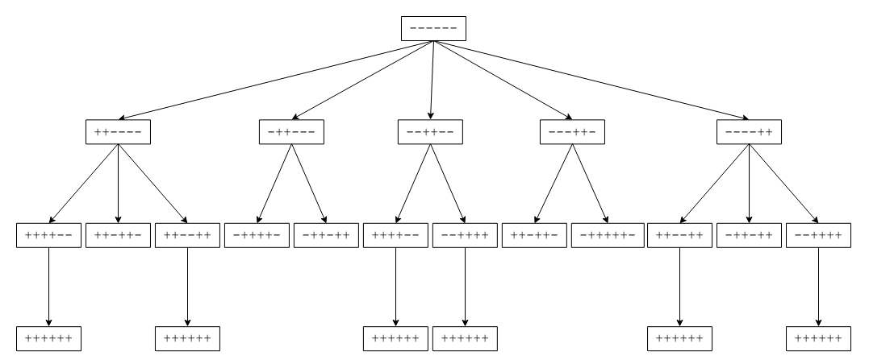
Рисунок 1.2.1.1 – Дерево рекурсивных вызовов

Узлами данного дерева являются, в общем случае, нетерминальные символы грамматики, которыми описывается транслируемый язык. В начале программы (корень дерева) анализируется начальный нетерминал грамматики с использованием соответствующих процедур анализа). Затем, по мере необходимости вызываются распознаватели нижнего уровня, выполняющие анализ отдельных элементов анализируемого понятия.
Таким образом, в данном разделе рассмотрены основные положения теории формальных языков и грамматик.
Таким образом, в данном разделе рассмотрены основные положения теории формальных языков и грамматик.

1.2.2 Описание исходного языка с помощью РБНФ
Для увеличения выразительности и компактности записи в Расширенной Форме Бэкуса — Наура (РБНФ) используются дополнительные метасимволы — парные скобки со специальным значением:
- Квадратные скобки [ ... ] обозначают необязательный элемент. Конструкция, заключённая в них, может быть опущена или присутствовать в описании ровно один раз.
- Фигурные скобки { ... } обозначают повторение элемента ноль или более раз. Это позволяет лаконично выражать конструкции с произвольным, в том числе нулевым, количеством повторений.
- Комбинация {/ ... /} обозначает повторение элемента один или более раз. Это частый случай, когда наличие хотя бы одного элемента обязательно.
- Круглые скобки ( ... ) служат для группировки элементов, чаще всего - для выделения альтернатив или для ясного определения границ действия операторов повторения и опциональности.
Эти конструкции делают РБНФ более мощным и удобным инструментом для формального описания синтаксиса языков программирования и других формальных систем, заменяя громоздкие рекурсивные определения краткими и наглядными формулами.
<программа>::= «{» {/ (<описание> | <оператор>) ; /} «}»
<описание>::= <тип><идентификатор> { , <идентификатор> }
<тип> ::= "%" | "!" | "$"
<оператор> ::= <составной> | <присваивания> | <условный> | <фиксированного_цикла> | <условного_цикла> | <ввода> | <вывода>
<составной> ::= <оператор> { "@" <оператор> }
<присваивания> ::= <идентификатор> "ass" <выражение>
<условный> ::= "if" <выражение> "then" <оператор> [ "else" <оператор> ]
<фиксированного_цикла> ::= "for" <присваивания> "to" <выражение> "do" <оператор>
<условного_цикла> ::= "while" <выражение> "do" <оператор>
<ввода> ::= "read" "(" <идентификатор> { "," <идентификатор> } ")"
<вывода> ::= "write" "(" <выражение> { "," <выражение> } ")"
<выражение> ::= <операнд> { <операции_группы_отношения> <операнд> }
<операнд> ::= <слагаемое> { <операции_группы_сложения> <слагаемое> }
<слагаемое> ::= <множитель> { <операции_группы_умножения> <множитель> }
<множитель> ::= <идентификатор> | <число> | <логическая_константа> | <унарная_операция> <множитель> | "(" <выражение> ")"
<унарная_операция> ::= " ~"
<операции_группы_отношения> ::= "NE" | "EQ" | "LT" | "LE" | "GT" | "GE"
<операции_группы_сложения> ::= "plus" | "min" | "or"
<операции_группы_умножения> ::= "mult" | "div" | "and"
<число> ::= <целое> | <действительное>
<логическая_константа> ::= "true" | "false"
<целое> ::= <двоичное> | <восьмеричное> | <десятичное> | <шестнадцатеричное>
<двоичное> ::= {/ "0" | "1" /} ( "B" | "b" )
<восьмеричное> ::= {/ "0" | "1" | "2" | "3" | "4" | "5" | "6" | "7" /} ( "O" | "o" )
<десятичное> ::= {/ <цифра> /} [ "D" | "d" ]
<шестнадцатеричное> ::= <цифра> { <цифра> | "A" | "B" | "C" | "D" | "E" | "F" | "a" | "b" | "c" | "d" | "e" | "f" } ( "H" | "h" )
<действительное> ::= <числовая_строка> <порядок> | [ <числовая_строка> ] "." <числовая_строка> [ <порядок> ]
<числовая_строка> ::= {/ <цифра> /}
<порядок> ::= ( "E" | "e" ) [ "+" | "-" ] <числовая_строка>
<идентификатор> ::= <буква> { <буква> | <цифра> }
<буква> ::= "a" | "b" | "c" | "d" | "e" | "f" | "g" | "h" | "i" | "j" | "k" | "l" | "m" | "n" | "o" | "p" | "q" | "r" | "s" | "t" | "u" | "v" | "w" | "x" | "y" | "z"
<цифра> ::= "0" | "1" | "2" | "3" | "4" | "5" | "6" | "7" | "8" | "9"

1.2.3 Описание исходного языка с помощью БНФ
Предложенная Бэкусом и Науром форма метаязыка опирается на систему специальных обозначений.
Так, символ «::=» выполняет роль разделителя между левой и правой частью правила и читается как «определяется как».
Нетерминальные символы выделяются угловыми скобками «<» и «>», внутри которых располагается произвольная текстовая строка.
Терминальные символы представляют собой непосредственно знаки самого описываемого языка.
Для указания альтернатив в правой части правила используется символ вертикальной черты «|», читающийся как «или»; он разделяет возможные варианты порождаемых цепочек.
<программа> ::= "{" {/ (<описание> | <оператор>) ; /} "}"
<список_операторов> ::= <оператор> | <оператор> ";" <список_операторов>
<описание> ::= <пусто> | <строка_описания> <описание>
<строка_описания> ::= <тип> <список_идентификаторов>
<тип> ::= "%" | "!" | "$"
<список_идентификаторов> ::= <идентификатор> | <идентификатор> "," <список_идентификаторов>
<оператор> ::= <составной> | <присваивание> | <условный> | <фиксированного_цикла> | <условного_цикла> | <ввода> | <вывода>
<составной> ::= <оператор> | <оператор> "@" <составной>
<присваивание> ::= <идентификатор> "ass" <выражение>
<условный> ::= "if" <выражение> "then" <оператор> <иначе_часть>
<иначе_часть> ::= "else" <оператор> | <пусто>
<фиксированного_цикла> ::= "for" <присваивание> "to" <выражение> "do" <оператор>
<условного_цикла> ::= "while" <выражение> "do" <оператор>
<ввода> ::= "read" "(" <список_идентификаторов> ")"
<вывода> ::= "write" "(" <список_выражений> ")"
<список_выражений> ::= <выражение> | <выражение> "," <список_выражений>
<выражение> ::= <операнд> <хвост_выражения>
<хвост_выражения> ::= <операции_группы_отношения> <операнд> <хвост_выражения> | <пусто>
<операнд> ::= <слагаемое> <хвост_операнда>
<хвост_операнда> ::= <операции_группы_сложения> <слагаемое> <хвост_операнда> | <пусто>
-слагаемое> ::= <множитель> <хвост_слагаемого>
<хвост_слагаемого> ::= <операции_группы_умножения> <множитель> <хвост_слагаемого> | <пусто>
<множитель> ::= <идентификатор> | <число> | <логическая_константа> | <унарная_операция> <множитель> | "(" <выражение> ")"
<унарная_операция> ::= "~"
<операции_группы_отношения> ::= "NE" | "EQ" | "LT" | "LE" | "GT" | "GE"
<операции_группы_сложения> ::= "plus" | "min" | "or"
<операции_группы_умножения> ::= "mult" | "div" | "and"
<число> ::= <целое> | <действительное>
<логическая_константа> ::= "true" | "false"
<целое> ::= <двоичное> | <восьмеричное> | <десятичное> | <шестнадцатеричное>
<двоичное> ::= <последовательность_бит> <суффикс_2>
<последовательность_бит> ::= "0" | "1" | "0" <последовательность_бит> | "1" <последовательность_бит>
<суффикс_2> ::= "B" | "b"
<восьмеричное> ::= <последовательность_восьмеричных> <суффикс_8>
<последовательность_восьмеричных> ::= <восьмеричная_цифра> | <восьмеричная_цифра> <последовательность_восьмеричных>
<восьмеричная_цифра> ::= "0" | "1" | "2" | "3" | "4" | "5" | "6" | "7"
<суффикс_8> ::= "O" | "o"
<десятичное> ::= <последовательность_цифр> <суффикс_10>
<последовательность_цифр> ::= <цифра> | <цифра> <последовательность_цифр>
<суффикс_10> ::= "D" | "d" | <пусто>
<шестнадцатеричное> ::= <последовательность_шестнадцатеричных> <суффикс_16>
<последовательность_шестнадцатеричных> ::= <шестнадцатеричная_цифра> | <шестнадцатеричная_цифра> <последовательность_шестнадцатеричных>
<шестнадцатеричная_цифра> ::= <цифра> | "A" | "B" | "C" | "D" | "E" | "F" | "a" | "b" | "c" | "d" | "e" | "f"
<суффикс_16> ::= "H" | "h"
<действительное> ::= <числовая_строка> <порядок> | <необязательная_строка> "." <числовая_строка> <необязательный_порядок>
<необязательная_строка> ::= <числовая_строка> | <пусто>
<числовая_строка> ::= <цифра> | <цифра> <числовая_строка>
<необязательный_порядок> ::= <порядок> | <пусто>
<порядок> ::= <экспонента> <необязательный_знак> <числовая_строка>
<экспонента> ::= "E" | "e"
<необязательный_знак> ::= "+" | "-" | <пусто>
<идентификатор> ::= <буква> | <буква> <идентификатор> | <цифра> <идентификатор>
<буква> ::= "a" | "b" | "c" | "d" | "e" | "f" | "g" | "h" | "i" | "j" | "k" | "l" | "m" | "n" | "o" | "p" | "q" | "r" | "s" | "t" | "u" | "v" | "w" | "x" | "y" | "z"
<цифра> ::= "0" | "1" | "2" | "3" | "4" | "5" | "6" | "7" | "8" | "9"
<пусто> ::=

1.2.4 Описание исходного языка с помощью формальной грамматики
Формальная грамматика задается четверкой G = (N, T, P, S)
- N (Non-terminals): Множество нетерминальных символов.
N = { <программа>, <список_операторов>, <описание>, <строка_описания>, <список_идентификаторов>, <тип>, <оператор>, <составной>, <присваивания>, <условный>, <иначе_часть>, <фиксированного_цикла>, <условного_цикла>, <ввода>, <вывода>, <список_выражений>, <выражение>, <хвост_выражения>, <операнд>, <хвост_операнда>, <слагаемое>, <хвост_слагаемого>, <множитель>, <число>, <целое>, <двоичное>, <последовательность_бит>, <суффикс_2>, <восьмеричное>, <последовательность_восьмеричных>, <восьмеричная_цифра>, <суффикс_8>, <десятичное>, <последовательность_цифр>, <суффикс_10>, <шестнадцатеричное>, <последовательность_шестнадцатеричных>, <шестнадцатеричная_цифра>, <суффикс_16>, <действительное>, <необязательная_строка>, <числовая_строка>, <необязательный_порядок>, <порядок>, <экспонента>, <необязательный_знак>, <логическая_константа>, <унарная_операция>, <операции_группы_отношения>, <операции_группы_сложения>, <операции_группы_умножения>, <идентификатор>, <буква>, <цифра>, <пусто> }
- T (Terminals): Множество терминальных символов (лексем).
T = { "{", "}", "", "if", "then", "else", "for", "to", "do", "while", "read", "write", "ass", "or", "and", "not", "true", "false", "NE" | "EQ" | "LT" | "LE" | "GT" | "GE","plus" | "min" | "or","mult" | "div" | "and","(", ")", "@", ",", ":", ";", "%", "!", "$", "B", "b", "O", "o", "D", "d", "H", "h", "E", "e", "a", "b", "c", "d", "e", "f", "g", "h", "i", "j", "k", "l", "m", "n", "o", "p", "q", "r", "s", "t", "u", "v", "w", "x", "y", "z", "0", "1", "2", "3", "4", "5", "6", "7", "8", "9", "A", "B", "C", "D", "E", "F" }
- P (Productions): Множество правил вывода (продукций). Это правила, представленные в разделе 5.2.3 (БНФ), записанные в виде A → α. Например:
  - <программа> → "{" <описание> <список_операторов> "}"
  - <список_операторов> → <описание> | <оператор> ";" <список_операторов>
  - <выражение> → <операнд> <хвост_выражения>
  - <хвост_выражения> → <операции_группы_отношения> <операнд> <хвост_выражения> | ε
- S (Start symbol): Начальный символ грамматики.
S = <программа>

1.2.5 Проверка на принадлежность к LL(1)
Исходная грамматика не является LL(1) по следующим причинам:
- Левая рекурсия: Правила для выражений в исходном виде (<операнд> ::= <слагаемое> { <операции_группы_сложения> <слагаемое> }) после раскрытия в чистую БНФ приводят к леворекурсивным правилам вида <операнд> → <операнд> "+" <слагаемое>. Нисходящий анализатор, встречая такой нетерминал, зацикливается.
- Неоднозначность выбора: В правиле <множитель> альтернативы <идентификатор> и "(" <выражение> ")" могут начинаться с одного и того же терминала (если идентификатор начинается с буквы, а за '(' может следовать выражение, начинающееся с идентификатора). Для выбора между ними часто требуется заглядывать дальше одного токена.
- Общий префикс: В правиле <условный> есть неявный общий префикс "if" <выражение> "then" <оператор> для обеих ветвей (с else и без него). Для корректного разбора методом рекурсивного спуска требуется факторизация.
Вывод: для реализации синтаксического анализа методом рекурсивного спуска грамматику необходимо преобразовать, устранив левую рекурсию и проведя левую факторизацию.

    - Устранение левой рекурсии
Применяем алгоритм устранения непосредственной левой рекурсии к правилам для выражений.
Исходные правила (после приведения к БНФ):
<выражение> → <операнд> | <выражение> <операции_группы_отношения> <операнд>
<операнд> → <слагаемое> | <операнд> <операции_группы_сложения> <слагаемое>
<слагаемое> → <множитель> | <слагаемое> <операции_группы_умножения> <множитель>
После устранения левой рекурсии:
<выражение> → <операнд> <выражение'>

<выражение'> → <операции_группы_отношения> <операнд> <выражение'> | ε
<операнд> → <слагаемое> <операнд'>
<операнд'> → <операции_группы_сложения> <слагаемое> <операнд'> | ε
<слагаемое> → <множитель> <слагаемое'>
<слагаемое'> → <операции_группы_умножения> <множитель> <слагаемое'> | ε

Устранение левой факторизации
Левая факторизация — преобразование грамматики, при котором альтернативы с общим начальным префиксом заменяются на одну продукцию с общим префиксом и новым хвостовым нетерминалом. Цель — сделать выбор альтернатив однозначным по первому терминалу (или по ограниченному числу следующих токенов), что необходимо для предиктивного LL(1)-разбора и для простого рекурсивного нисходящего парсера.
Применяем левую факторизацию к правилам, где есть выбор по общему префиксу.
Факторизация условного оператора:
Исходное правило: <условный> → "if" <выражение> "then" <оператор> | "if" <выражение> "then" <оператор> "else" <оператор>
После факторизации:
<условный> → "if" <выражение> "then" <оператор> <иначе_часть>
<иначе_часть> → "else" <оператор> | ε
Формальная грамматика модельного языка после преобразований будет выглядеть следующим образом:
СТРУКТУРА ПРОГРАММЫ
P → program D B.
B → begin S1 end.
S1 → S | S1 S
ОПИСАНИЯ ПЕРЕМЕННЫХ
D → D3 | ε
D3 → L3 : T ; | L3 : T ; D3
L3 → I | I , L3
T → % | ! | $
ОПЕРАТОРЫ
S → I ass E | if E then S P2 | while E do S | for I ass E to E do S | read ( L1 ) | write ( L2 ) | S @ S
P2 → else S | ε
L1 → I | I , L1
L2 → E | E , L2
ВЫРАЖЕНИЯ И ОПЕРАЦИИ
E → O E'
E' → OP1 O E' | ε
O → C O'
O' → OP2 C O' | ε
C → M C'
C' → OP3 M C' | ε
M → I | N | L | ~ M | ( E )
OP1 → NE | EQ | LT | LE | GT | GE
OP2 → plus | min | or
OP3 → mult | div | and
ЧИСЛА И КОНСТАНТЫ
N → Ц | Д
Ц → Дв | Вос | Дес | Шес
Дв → Пб С2
С2 → B | b
Пб → 0 | 1 | 0 Пб | 1 Пб
Вос → Пв С8
С8 → O | o
Пв → 0 | 1 | 2 | 3 | 4 | 5 | 6 | 7 | 0 Пв | 1 Пв | ... | 7 Пв
Дес → Пц С10
С10 → D | d | ε
Пц → Цф | Цф Пц
Шес → Пш С16
С16 → H | h
Пш → Шц | Шц Пш
Шц → Цф | A | B | C | D | E | F | a | b | c | d | e | f
Д → Пц Пор | НС . Пц НП
НС → Пц | ε
Пор → Э Зн Пц
Зн → + | - | ε
НП → Пор | ε
Э → E | e
L → true | false

ИДЕНТИФИКАТОРЫ И СИМВОЛЫ
I → Б | Б I | Цф I
Б → a | b | c | ... | z
Цф → 0 | 1 | 2 | ... | 9
    - Классы лексем
Таблица 1.2.8.1. – Ключевые слова
Ключевые слова
program
begin
end
dim
if
then
else
for
to
do
while
read
write
%
!
$
true
false

Таблица 1.2.8.2. – Разделители
Разделители
:
,
.
@
\
#
(
)
;
~

Таблица 1.2.8.3. – Операторы
Операторы
NE
EQ
LT
LE
GT
GE
plus
min
mult
div
or
and
not
ass

Общая схема трансляции

Процесс трансляции, также называемый компиляцией, представляет собой последовательное преобразование исходного кода программы в исполняемый модуль. Этот сложный многоэтапный процесс включает ряд обязательных фаз, каждая из которых выполняет строго определенные преобразования над текстом программы.
Первым этапом является лексический анализ, в ходе которого исходный текст разбивается на минимальные значимые единицы языка - лексемы или токены. К ним относятся идентификаторы, ключевые слова, операторы и литералы. Следующая фаза - синтаксический анализ, который проверяет, соответствует ли полученная последовательность токенов грамматическим правилам языка, и на её основе строит синтаксическое дерево (дерево разбора). Затем семантический анализ проводит проверку программы на смысловую корректность, контролируя соответствие типов данных, корректность области видимости идентификаторов и правильность использования переменных.
После успешного прохождения этих проверок синтаксическое дерево преобразуется в промежуточное представление. Финальный этап трансляции - генерация кода, когда оптимизированное промежуточное представление преобразуется в машинный код конкретного процессора или код иной целевой платформы, в результате чего формируется готовая к выполнению программа.
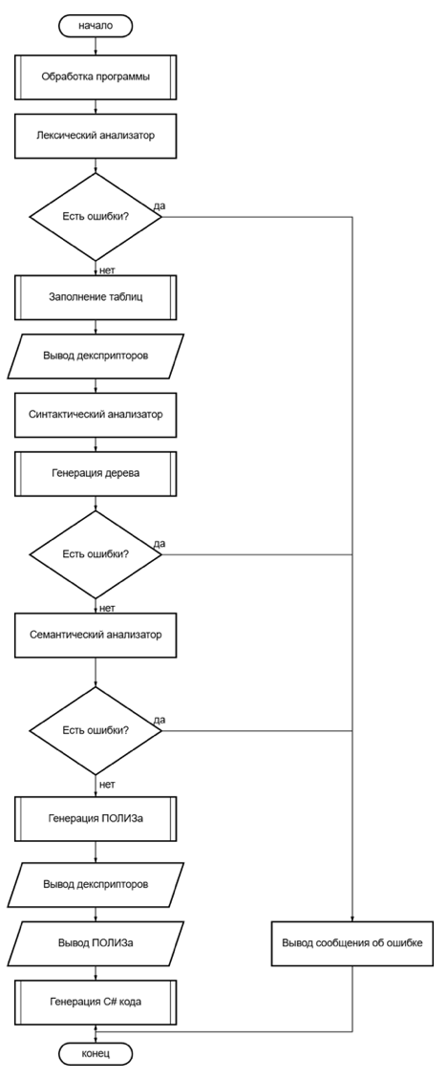
Рисунок 1.3.1 – Общая схема трансляции

1.4 Лексический анализатор
1.4.1 Общая информация
Лексический анализатор - это начальная фаза компиляции. Его функция заключается в просмотре символов исходного кода и объединении их в значимые минимальные единицы - лексемы (токены). Основная задача анализатора - не только выделить эти лексемы, но и преобразовать их в форму, удобную для следующих этапов компиляции, используя для этого регулярные грамматики.
Хотя лексический анализ не является строго обязательным, его применение считается целесообразным по нескольким причинам:
1. Упрощение дальнейшего анализа: Замена идентификаторов, констант и ключевых слов на внутренние представления (лексемы) структурирует программу.
2. Компактность: удаляются незначащие пробелы и комментарии, что сокращает длину обрабатываемого текста.
3. Изоляция изменений: Модификации кодировки исходного текста затрагивают только лексический анализатор, не влияя на другие компоненты компилятора.
В процедурных языках лексемы, как правило, классифицируются на:
1. Ключевые (служебные) слова.
2. Разделители и операторы (ограничители).
3. Числовые константы.
4. Идентификаторы.
Каждая лексема кодируется парой чисел (n, k), где:
n - номер таблицы класса лексем.
k - уникальный номер лексемы внутри этой таблицы.
Входные данные анализатора - текст исходной программы. Выходные данные - структура (чаще всего список), содержащая последовательность лексем в числовом представлении. Для конкретного языка (например, модельного языка М) таблицы ключевых слов и ограничителей фиксированы, а таблицы констант и идентификаторов динамически заполняются в процессе анализа.
Алгоритм работы основан на синтаксических диаграммах состояний, расширенных семантическими действиями. Логика перехода между состояниями описывается правилом: если система находится в состоянии A и текущий входной символ совпадает с условием перехода, то осуществляется переход в состояние B с одновременным выполнением указанных действий (D1, D2, … Dm).

1.4.2 Классы лексем
Классы лексем:
- Идентификаторы
- Служебные
- слова
- Разделители
- Константы
- Операторы
- Типы переменных

1.4.3 Модель и алгоритм работы лексического анализатора
Лексический анализатор имеет табличную модель, использующую дескрипторы.
Синтаксический анализатор имеет модель рекурсивно-нисходящего парсера с дескрипторным входом.
В модели:
- Каждая грамматическая конструкция → своя рекурсивная функция
- Токены (дескрипторы) читаются последовательно
- Функции вызывают друг друга согласно грамматике

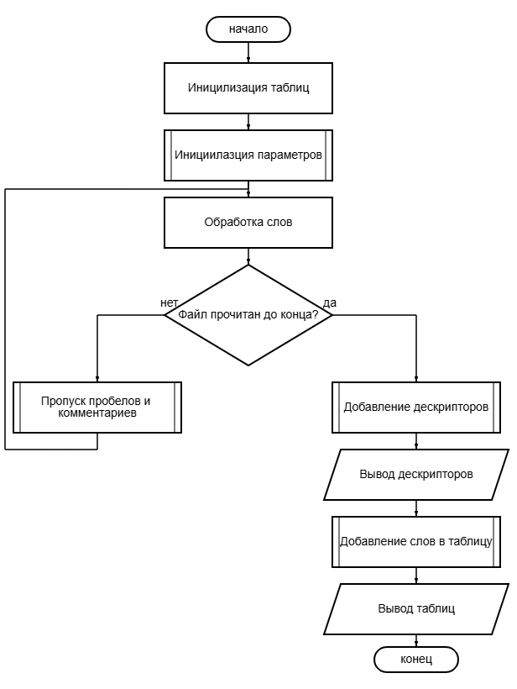
Рисунок 1.4.3.1 – Алгоритм лексического анализатора

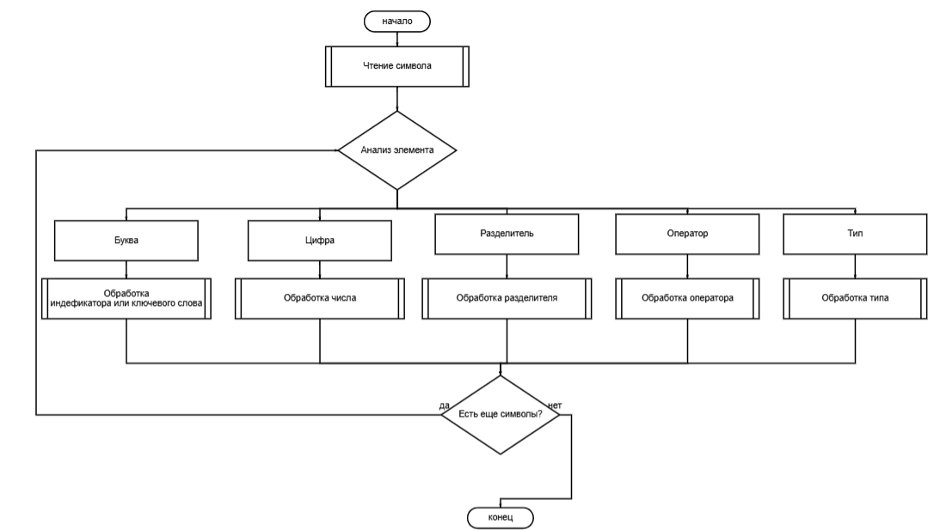
Рисунок 1.4.3.2 – Алгоритм обработки символов в лексическом анализаторе

1.5 Синтаксический анализатор

1.5.1 Общая информация
Синтаксический анализатор (парсер) - это второй шаг в цепочке трансляции, который следует за лексическим анализатором. Его главная цель - убедиться, что структура программы соответствует правилам языка, и построить её формальное представление.
Основные задачи парсера:
- Контроль синтаксиса: проверяет цепочку токенов на соответствие грамматическим правилам.
- Построение дерева разбора: создаёт иерархическую структуру (синтаксическое дерево), отображающую вложенность конструкций программы.
- Выявление ошибок: обнаруживает и точно определяет место синтаксических нарушений.
- Восстановление при ошибках: позволяет продолжить анализ после нахождения ошибки, чтобы за один проход обнаружить максимальное количество проблем.
- Подготовка данных: формирует структурированное представление кода для последующих этапов (семантического анализа и генерации кода).
В основе работы лежит контекстно-свободная грамматика (КС-грамматика), формально описывающая синтаксис языка. Она определяет:
- Способ вывода любой корректной конструкции из начального символа.
- Множество допустимых последовательностей токенов.
- Иерархическую структуру программы.
1. Рекурсивный спуск (нисходящий анализ)
Это интуитивный метод, где каждому нетерминальному символу грамматики соответствует своя функция.
- Каждая функция отвечает за разбор конструкции, соответствующей своему нетерминалу.
- Выбор нужного правила (альтернативы) делается на основе текущего просматриваемого токена (lookahead).
- Рекурсивные вызовы функций отражают использование нетерминалов в правых частях правил грамматики.
2. Автомат с магазинной памятью — АМП (восходящий анализ)
Это формальная модель для распознавания контекстно-свободных языков, реализуемая, например, в виде LR-анализатора по принципу "перенос-свертка".
- Структура АМП:
- Входная лента: Последовательность токенов для анализа.
- Магазин (стек): хранит символы грамматики (терминалы и нетерминалы).
- Управляющая таблица: на основе текущего состояния и входного символа определяет действие автомата (перенос, свертку и т.д.).
Требования к грамматике для рекурсивного спуска включают в себя:
- Отсутствие левой рекурсии: Леворекурсивные правила приводят к бесконечному циклу вызовов.
- LL(1)-свойство: Текущего токена (lookahead) должно быть достаточно для однозначного выбора правила.
- Левая факторизация: требуется для устранения общих начал (префиксов) в альтернативных правилах, чтобы выбор был однозначным.

1.5.2 Модель и алгоритм работы метода рекурсивного спуска
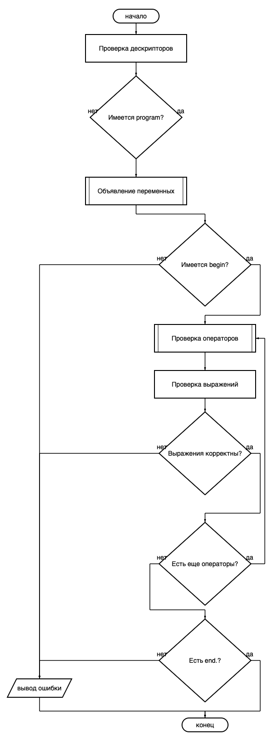
Рисунок 1.5.2.1 – Алгоритм рекурсивного спуска

1.5.3 О применимости метода рекурсивного спуска
Метод рекурсивного спуска является одним из наиболее популярных подходов к реализации синтаксических анализаторов, особенно в учебных и исследовательских проектах. Его применимость определяется рядом факторов, которые делают его идеальным выбором для определённых типов задач. Этот метод успешно применяется при создании учебных компиляторов и интерпретаторов благодаря простоте понимания, где правила грамматики напрямую соответствуют коду функций, лёгкости отладки, так как каждый нетерминал представлен отдельной функцией, и возможности быстрого прототипирования базового функционала. Он также эффективен для языков с простой грамматикой, включая языки скриптового типа, такие как SQL или конфигурационные языки, доменно-специфичные языки (DSL) и учебные языки программирования.
Рекурсивный спуск хорошо подходит для систем, требующих гибкости, благодаря возможности инкрементальной разработки и простой модификации грамматики без полного переписывания парсера, а также лёгкой интеграции семантических действий в любую точку разбора. Кроме того, он востребован в средах с ограниченными ресурсами, таких как встраиваемые системы, мобильные приложения и скриптовые движки, где важны минимальные требования к памяти и компактный размер кода.
Критерии применимости метода для конкретной грамматики включают её принадлежность к классу LL(k), оптимально LL(1), где для выбора правила достаточно одного символа упреждения. Обязательным условием является отсутствие левой рекурсии, как прямой, так и косвенной, которая требует предварительного преобразования грамматики. Также необходима возможность левой факторизации для устранения общих префиксов в правилах, обеспечивающей однозначный выбор альтернативы по первому символу, и ограниченная вложенность рекурсии, чтобы предотвратить переполнение стека вызовов.

1.6 Семантический анализатор

1.6.1 Общая информация
Семантический анализатор представляет собой третий и ключевой этап процесса трансляции программы, который выполняется после синтаксического анализа. Если задача синтаксического анализатора заключается в проверке структурной правильности программы, то есть её соответствия формальным правилам грамматики языка, то семантический анализатор переходит к проверке смысловой корректности. Он валидирует те аспекты программы, которые невозможно описать с помощью контекстно-свободной грамматики и которые относятся к контексту и логике использования языковых конструкций. Таким образом, его основное назначение — гарантировать, что программа не только корректно построена синтаксически, но и является осмысленной и логически последовательной с точки зрения семантики конкретного языка программирования. Этот этап включает проверку типов данных, областей видимости переменных, уникальности идентификаторов, соответствия сигнатур функций и многих других правил, которые определяют, может ли написанный код быть успешно выполнен.

1.6.2 Описание и алгоритм работы семантического анализатора
В основе разработанного семантического анализатора лежит метод атрибутных грамматик, который обеспечивает формальное описание семантических правил языка. В этой модели каждый синтаксический узел абстрактного синтаксического дерева (AST) становится носителем определённых атрибутов — свойств программы, таких как тип данных, область видимости или флаг объявления. Набор семантических правил, привязанных к грамматическим конструкциям, формально задаёт условия корректности программы.
Формальная модель данных для хранения информации об идентификаторах представлена в виде структуры Σ = (N, T, S, R), где:
- N — множество имён идентификаторов,
- T — множество типов данных,
- S — область видимости (контекст),
- R — дополнительные атрибуты (например, флаг инициализации).
Для контроля типизации используется простая алгебра типов, где базовыми типами являются:
τ ::= Int | Float | Bool | Error. Контекст типизации Γ определяется как отображение имён переменных на их типы: Γ ::= {x₁:τ₁, x₂:τ₂, ..., xₙ:τₙ}.
Ключевые функции семантического анализа, реализованные в системе:
1.Проверка корректности объявлений переменных
Задача: обеспечить использование только предварительно объявленных идентификаторов.
Формальное правило: ∀x ∈ UsedVars ⇒ x ∈ DeclaredVars
Способ реализации: обход AST с проверкой наличия каждого используемого идентификатора в таблице символов.
2. Контроль уникальности имён в пределах области видимости
Задача: предотвратить повторное объявление переменных в одном контексте.
Формальное правило: ∀x,y ∈ DeclaredVars, x ≠ y ⇒ name(x) ≠ name(y)
Способ реализации: валидация при добавлении новых записей в таблицу символов.
3. Верификация типовой корректности операций
Задача: гарантировать совместимость типов операндов в выражениях.
Формальные правила типизации:
- Γ ⊢ e₁ : Int, Γ ⊢ e₂ : Int ⇒ Γ ⊢ e₁ + e₂ : Int
- Γ ⊢ e₁ : Bool, Γ ⊢ e₂ : Bool ⇒ Γ ⊢ e₁ and e₂ : Bool
- Γ ⊢ e : Bool ⇒ Γ ⊢ not e : Bool
Способ реализации: рекурсивный обход выражений с проверкой типовой совместимости на каждом уровне.
4. Валидация параметров операций ввода-вывода
Задача: обеспечить корректное использование операторов read и write.
Формальные правила:
- read(x) корректен ⇔ x ∈ Variables (только для переменных)
- write(e) корректен для любого корректного выражения e
Способ реализации: проверка типа параметра при обработке соответствующих языковых конструкций.
Работа семантического анализатора

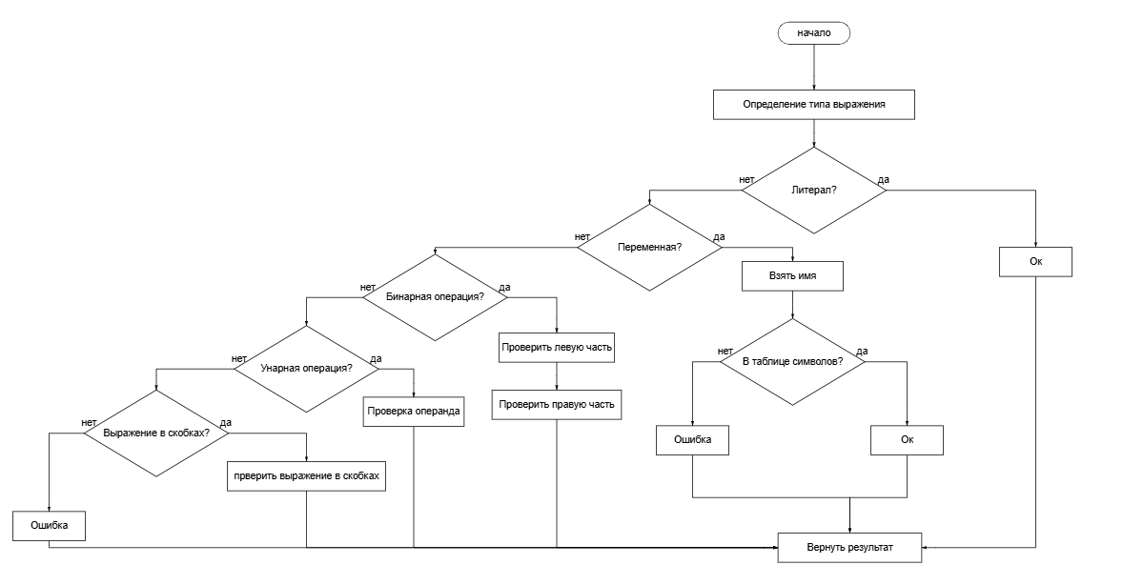
Рисунок 1.6.2.1 – Алгоритм рекурсивной проверки

Метод проверки операторов
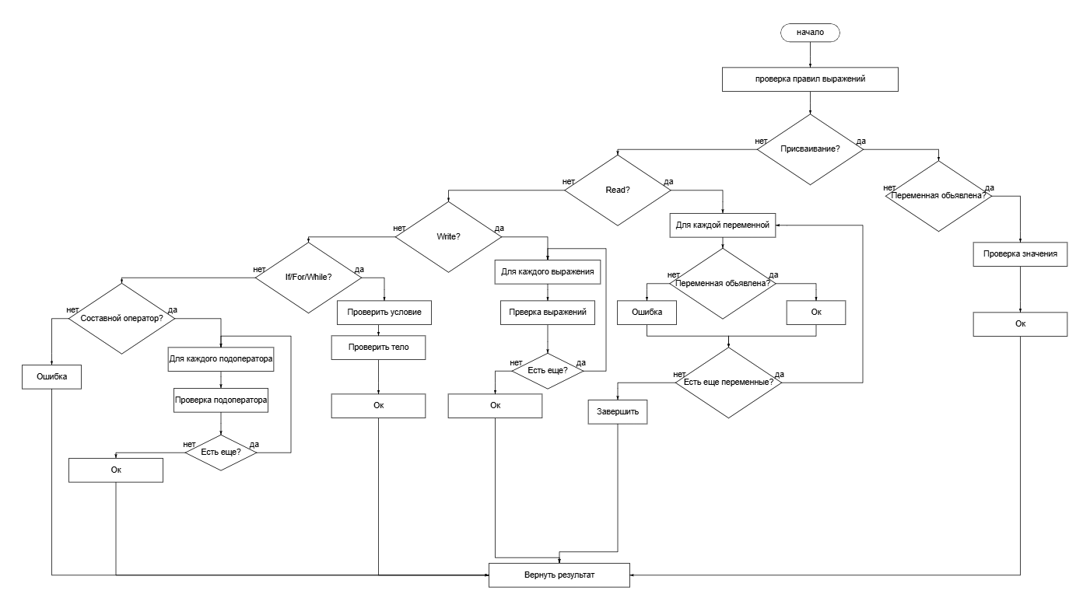
Рисунок 1.6.2.2 – Алгоритм проверки операторов

1.7 Построение промежуточного представления

1.7.1 Общая информация
Промежуточное представление является внутренней формой программы, формируемой компилятором в ходе трансляции исходного кода в исполняемый машинный код. Основная цель промежуточного представления заключается в создании абстрактной модели программы, которая не зависит от специфики исходного языка программирования, что способствует упрощению процессов оптимизации и генерации целевого кода.
В разработанном компиляторе в качестве промежуточного представления была выбрана польская инверсная запись (Постфиксная нотация или ПОЛИЗ) — форма записи выражений, где операторы располагаются после своих операндов. Выбор данной нотации обусловлен рядом существенных преимуществ, делающих её особенно эффективной для целей компиляции.
Во-первых, ПОЛИЗ обеспечивает абстракцию от синтаксических особенностей исходного языка, предоставляя программу в универсальной форме, свободной от конкретных грамматических конструкций.
Во-вторых, линейная структура ПОЛИЗ, представляющая программу в виде последовательной цепочки элементов, существенно упрощает анализ и обработку кода. Такая организация исключает необходимость работы со сложными древовидными структурами, характерными для других форм промежуточного представления.
В-третьих, отсутствие необходимости в скобках устраняет потенциальные неоднозначности при разборе выражений, поскольку приоритет операций однозначно определяется порядком их следования в записи. Это повышает надежность и предсказуемость процесса трансляции.
В-четвертых, ПОЛИЗ демонстрирует высокую эффективность обработки, поскольку может напрямую исполняться стековой виртуальной машиной или относительно просто преобразовываться в машинный код для различных процессорных архитектур.
В-пятых, линейная форма представления создает благоприятные условия для применения оптимизирующих преобразований, таких как свертка констант, удаление общих подвыражений и других методов улучшения кода, что повышает качество генерируемого машинного кода.
С архитектурной точки зрения построение промежуточного представления занимает промежуточное положение между этапами синтаксического анализа и генерации кода. После успешной проверки синтаксической корректности исходной программы, синтаксический анализатор передает управление модулю построения ПОЛИЗ, который осуществляет преобразование абстрактного синтаксического дерева или последовательности лексем в линейную постфиксную запись.
В реализованной системе формирование промежуточного представления происходит инкрементально в ходе синтаксического анализа с использованием семантических действий, связанных с правилами грамматики. Такой подход, известный как синтаксически управляемая трансляция, позволяет осуществлять генерацию ПОЛИЗ параллельно с проверкой синтаксической корректности программы, что способствует повышению общей эффективности работы компилятора.

1.7.2 Модель и алгоритм представления в форме польской инверсной записи ПОЛИЗ
В ПОЛИЗе операнды записаны слева направо в порядке использования. Знаки операций следуют таким образом, что знаку операции непосредственно предшествуют его операнды.
Пример: для выражения в обычной (инфиксной записи) a*(b+c)-(d-e)/f ПОЛИЗ будет иметь вид: abc+*de-f/-.
Справедливы следующие формальные определения.
Определение: Если B является единственным операндом, то ПОЛИЗ выражения B – это этот операнд.
Определение: ПОЛИЗ выражения B₁ θ B₂, где θ - знак бинарной операции, B₁ и B₂ – операнды для θ, является запись , где - ПОЛИЗ выражений B₁ и B₂ соответственно.
Определение: ПОЛИЗ выражения θB, где θ - знак унарной операции, а B – операнд θ, есть запись , где - ПОЛИЗ выражения B.
Определение: ПОЛИЗ выражения (B) есть ПОЛИЗ выражения B.
Перевод в ПОЛИЗ операторов. Каждый оператор языка программирования может быть представлен как n-местная операция с семантикой, соответствующей семантике оператора.
Оператор перехода в терминах ПОЛИЗа означает, что процесс интерпретации необходимо продолжить с того элемента ПОЛИЗа, который указан как операнд операции перехода. Чтобы можно было ссылаться на элементы ПОЛИЗа, будем считать, что все они пронумерованы, начиная с единицы (например, последовательные элементы одномерного массива).
В программе генерация ПОЛИЗа основана на принципе постфиксной записи выражений, где операторы следуют после своих операндов. В процессе синтаксического анализа для каждого выражения строится последовательность элементов ПОЛИЗа, которая затем используется для генерации кода. Основная идея заключается в том, что при обходе синтаксического дерева выражения операнды сразу заносятся в выходной массив ПОЛИЗа, а операции добавляются после того, как обработаны все их операнды.
Для реализации этого механизма используется стековый автомат, который отслеживает приоритет операций и порядок их выполнения. При обработке арифметических выражений алгоритм рекурсивно вызывает функции для каждого уровня приоритета операций, начиная с самых низкоуровневых элементов - идентификаторов и констант, затем обрабатывая операции умножения и деления, и наконец - сложения и вычитания.

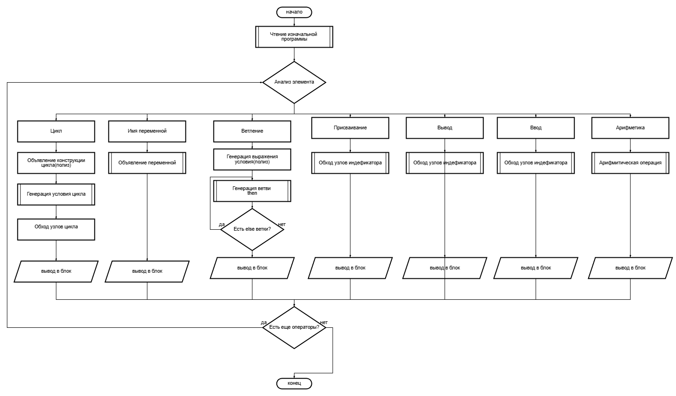
Рисунок 1.7.2.1 – Алгоритм генерации ПОЛИЗа

1.8 Генерация кода

1.8.1 Общая информация
Генерация кода является завершающим этапом работы компилятора, на котором промежуточное представление программы преобразуется в исполняемый код целевого языка. В разработанном компиляторе в качестве целевого языка выбран C# - современный объектно-ориентированный язык программирования с широкими возможностями и строгой типизацией.
Основная цель этапа генерации кода заключается в трансляции ПОЛИЗ-представления, полученного на предыдущих этапах компиляции, в корректный программный код на языке C#, который может быть скомпилирован и исполнен стандартными средствами .NET платформы.
Архитектурно генератор кода располагается после этапа построения промежуточного представления и использует структурированные данные ПОЛИЗ для создания, соответствующего C# кода. Этот процесс включает несколько ключевых аспектов: преобразование операций ПОЛИЗ в соответствующие конструкции C#, управление типами данных, генерацию управляющих структур, обработку переменных и констант, а также формирование корректной структуры программы в соответствии с синтаксисом целевого языка.

Таблица 1.8.1.1 – Соответствия инструкциям заданного исходного языка
Исходный оператор | ПОЛИЗ команды | Примечание
x ass выражение | x = | После вычисления выражения
read(x) | x read | Для каждой переменной
write(выражение) | write | После вычисления выражения
if A then B [else C] | A m1 УПЛ B m2 БП m1: [C m2:] | Условный переход при false
for A to B do C | A m1: B m2: УПЛ D C m1 БП m2: | Проверка "меньше или равно"
while A do B | m1: A m2 УПЛ B m1 БП m2: | В начале цикла
@ | (последовательность) | Простое следование команд
plus | min | or | mult | div | and | plus | min | or | mult | div | and | Бинарные арифметические
~ | ~ | Унарная логическая
NE | EQ | LT | LE | GT | GE | NE | EQ | LT | LE | GT | GE | Операции сравнения
число | число | Загрузка константы
переменная | переменная | Загрузка значения
Конец программы | - | Завершение выполнения

1.8.2 Описание и алгоритм генерации кода на языке С#
Первым этапом работы генератора является подготовка общей структуры программы. Каждая сгенерированная программа на C# получает стандартную структуру, включающую необходимые директивы using, класс Program и метод Main. Это обеспечивает корректность сгенерированного кода с точки зрения синтаксиса C# и позволяет ему успешно компилироваться и выполняться. Метод Main становится точкой входа в программу, где размещается весь сгенерированный код.
Второй этап — генерация объявлений переменных. Генератор анализирует таблицу идентификаторов, извлекает информацию обо всех объявленных переменных и для каждой из них создает соответствующее объявление на C#. В том числе, происходит преобразование типов переменных. Для каждой переменной устанавливается начальное значение по умолчанию.
Третий этап — интерпретация ПОЛИЗ и генерация исполняемого кода. Алгоритм интерпретации выполняется в два прохода. На первом проходе анализируется весь массив ПОЛИЗ. На втором проходе выполняется непосредственная генерация кода. Генератор последовательно обрабатывает каждый элемент ПОЛИЗ, используя стек для временного хранения промежуточных результатов выражений.
Для каждого типа элемента ПОЛИЗ реализована своя логика обработки. Элементы-константы помещаются в стек в виде своих строковых значений. Элементы-идентификаторы помещаются в стек в виде имен переменных. Элементы-операции обрабатываются в зависимости от конкретной операции. Арифметические операции извлекают из стека два операнда, генерируют соответствующее выражение на C# и помещают результат обратно в стек. Операции сравнения работают аналогично, но генерируют логические выражения. Операция присваивания извлекает из стека правую часть и левую часть, после чего генерирует оператор присваивания в C#.
После завершения генерации всего кода выполняется финальный этап — сохранение результата. В случае возникновения ошибок в процессе генерации они фиксируются в объекте GeneratedCode и могут быть проанализированы для диагностики проблем.
Таким образом, алгоритм генерации кода на C# представляет собой сложную, но четко структурированную систему, которая обеспечивает полную и корректную трансляцию представления программы в рабочий код на языке программирования C#.
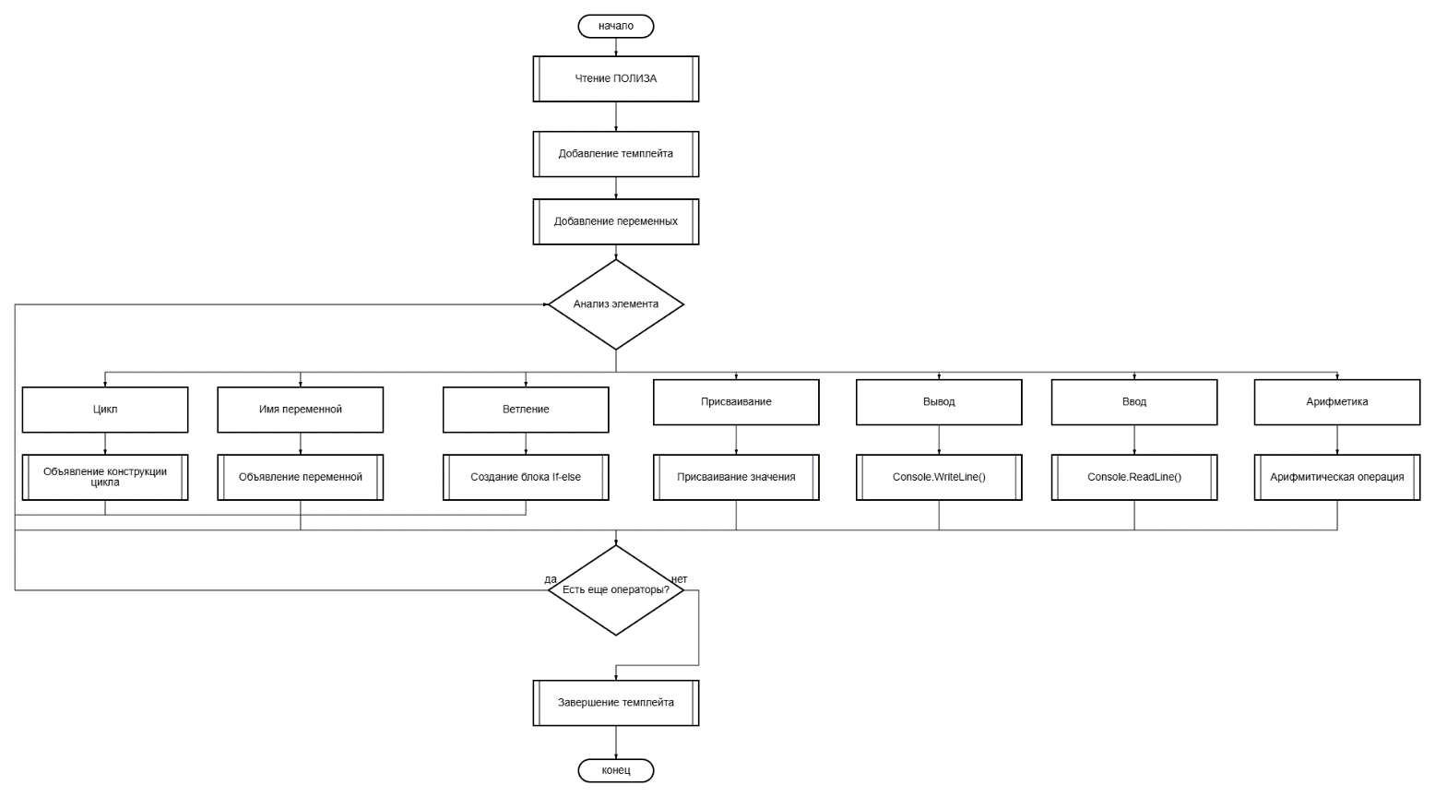
Рисунок 1.8.2.1 – Алгоритм генерации кода на языке C#

1.9 Выводы по разделу
Разработана целостная теоретическая модель компилятора для заданного модельного языка, представляющая собой полную и согласованную систему для практической реализации.
В её основе лежит формальное описание языка через РБНФ и грамматику G=(N,T,P,S), предварительно преобразованную к LL(1)-виду для применения эффективного метода рекурсивного спуска.
Модель охватывает всю классическую цепочку трансляции: от лексического анализа на основе детерминированного конечного автомата до синтаксического разбора, семантической проверки с использованием таблицы символов и генерации промежуточного кода в форме ПОЛИЗ. Финальным этапом является генерация читаемого и эффективного кода на языке C#, что обеспечивает быструю практическую реализацию и переносимость.
Теоретическая проработка обеспечивает чёткий и предсказуемый план разработки, где каждый этап логически вытекает из предыдущего, создавая надёжную основу для построения работоспособного компилятора.

2 Техническая часть

2.1 Основные требования к программному продукту
1. Основные блоки транслятора (лексический анализатор, синтаксический анализатор, семантический анализатор, построение промежуточного представления, генерация кода) реализуются в виде отдельных модулей. Возможно оформление синтаксического анализатора в виде дополнительных процедур (функций) к синтаксическому анализатору.
2. Набор реализуемых функций семантического анализатора выбирается студентом самостоятельно.
3. Входные исходные коды на заданном согласно варианта учебном языке программирования располагаются в текстовых файлах.
4. Вывод на экран исходного текста транслируемой программы.
5. Вывод на экран сформированных таблиц лексем транслируемой программы (пример в лабораторной работе 1).
6. Вывод на экран дескрипторного представления транслируемой программы (пример в лабораторной работе 1).
7. Вывод на экран цепочек вывода (дерева) синтаксического разбора. В конце цепочек (на листьях дерева разбора) должны находиться распознанные лексемы программы (пример в лабораторной работе 2-3).
8. Вывод на экран промежуточного представления в виде ПОЛИЗ (пример в лабораторной работе 4).
9. Вывод на экран сгенерированного ассемблерного кода или кода на языке С\C++\C#.
10. Допустимо выводить перечисленную выше информацию в текстовые файлы.
11. Вывод на экран сообщений об ошибках без прерывания дальнейшего анализа исходного текста.

2.2 Укрупненная схема работы программного средства
Выбранный язык реализации: C# (.NET)
Особенности языка:
Язык программирования C# занимает особое место в современной разработке, и его преимущества проистекают из глубокой продуманности и сбалансированности. Будучи созданным компанией Microsoft как флагманский язык для платформы .NET, C# с самого начала вобрал в себя лучшие черты таких языков, как C++ и Java, но при этом последовательно и уверенно эволюционировал, добавляя современные парадигмы и конструкции. Одним из ключевых достоинств C# является его строгая статическая типизация, которая служит надежным фундаментом для построения крупных и сложных приложений. Компилятор становится вашим первым и самым бдительным союзником, перехватывая огромное количество потенциальных ошибок еще на этапе написания кода, что в долгосрочной перспективе существенно повышает надежность и предсказуемость программного продукта. При этом язык мастерски сочетает эту строгость с лаконичностью и выразительностью, постоянно внедряя такие возможности, как автоматические свойства, лямбда-выражения, методы расширения и, что особенно важно, тип record для неизменяемых данных, которые делают код не только безопасным, но и чистым, удобочитаемым.
Преимущества C# неразрывно связана с мощью и универсальностью платформы .NET, которая предоставляет разработчику колоссальный, безупречно структурированный фреймворк для решения практически любых задач. Библиотеки .NET покрывают все мыслимые области - от работы с файлами и сетью до криптографии, параллельного программирования и построения графических интерфейсов. Это избавляет программиста от необходимости искать и интегрировать сторонние решения для базовых нужд, обеспечивая согласованность и высокое качество кода. Платформа также славится своей выдающейся производительностью, особенно после появления современных реализаций вроде .NET Core и его преемника - кроссплатформенного .NET, который сравнял, а во многих аспектах и превзошел по скорости своих конкурентов. Тесная интеграция с экосистемой Microsoft, включая облачную платформу Azure, среду разработки Visual Studio, одну из самых совершенных в индустрии, и инструменты для работы с базами данных, создает исключительно комфортную и продуктивную среду для профессиональной разработки.
Важнейшим преимуществом C# является его постоянное и предсказуемое развитие. Язык не стоит на месте, но все изменения проходят тщательное обсуждение сообществом и добавляются продуманно, с оглядкой на обратную совместимость. Такие революционные нововведения, как язык запросов LINQ, асинхронное программирование на `async/await`, обобщенные типы, nullable reference types для борьбы с ошибками null, и рекордные типы - каждый раз задавали новые стандарты в индустрии. C# умело балансирует между объектно-ориентированным, компонентным, функциональным и, в последнее время, реактивным стилями программирования, давая разработчику свободу выбора наилучшего подхода для конкретной задачи. Благодаря кроссплатформенности современного .NET, приложения на C# теперь можно создавать не только для Windows, но и для Linux, macOS, разрабатывать мобильные приложения на Xamarin, игры на движке Unity, веб-приложения на Blazor или высоконагруженные backend-сервисы.
Эта универсальность, подкрепленная корпоративной поддержкой, зрелостью экосистемы, богатым инструментарием и огромным сообществом, делает C# одним из наиболее надежных, производительных и востребованных языков для создания промышленного программного обеспечения любого масштаба и сложности.

Общая логическая структура программы

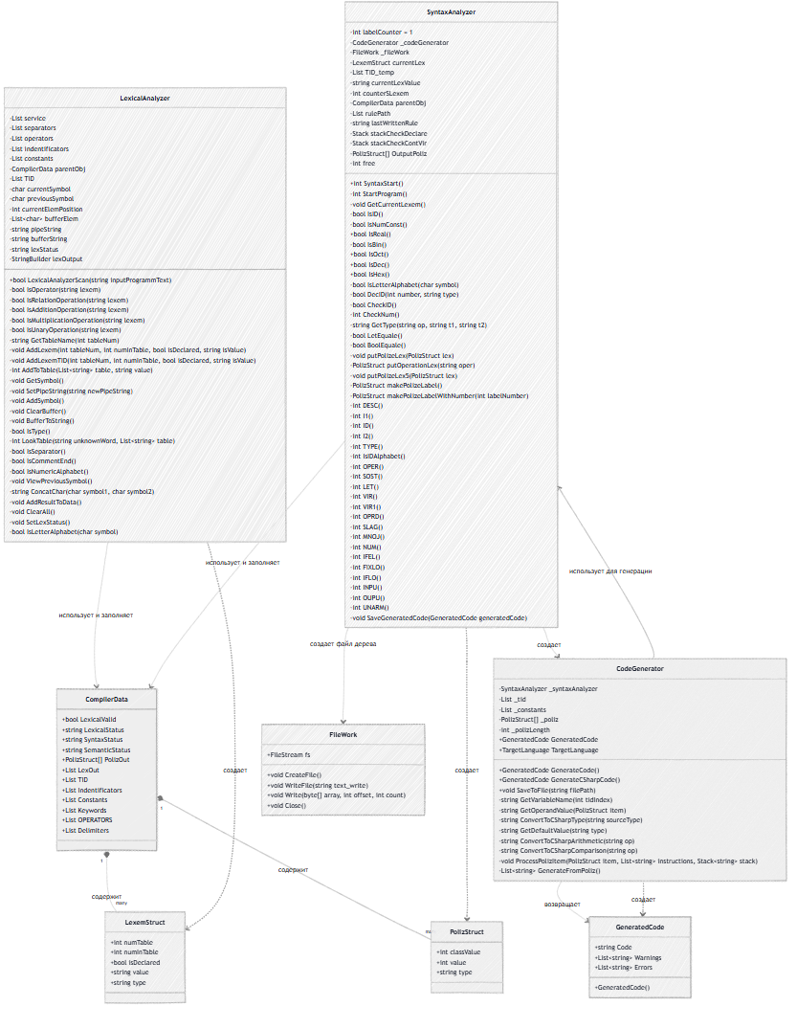
Рисунок 2.2. 1 – Диаграмма классов программы

Укрупненная блок-схема работы программы
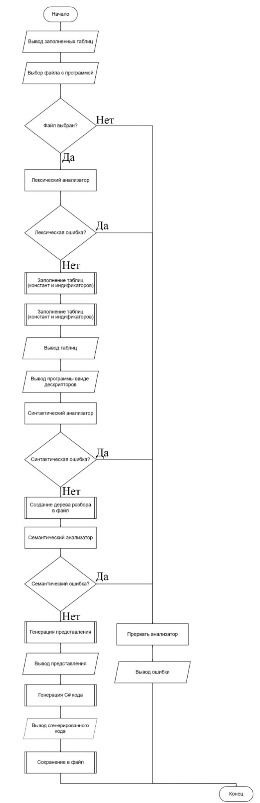
Рисунок 2.2.2 – Укрупненная блок-схема работы программы

2.3 Спецификация программных модулей и функций транслятора
Функции лексического анализатора (LexicalAnalyzer)

Таблица 2.3.1 – Функции лексического анализатора
Методы | Назначение | Входные данные | Выходные данные
LexicalAnalyzerScan(string) | Главный метод анализа | Исходный текст программы | bool
IsOperator(string) | Проверка оператора | Строка лексемы | bool
IsRelationOperation(string) | Проверка операции отношения | Строка лексемы | bool
IsAdditionOperation(string) | Проверка операции сложения | Строка лексемы | bool
IsMultiplicationOperation(string) | Проверка операции умножения | Строка лексемы | bool
IsUnaryOperation(string) | Проверка унарной операции | Строка лексемы | bool
GetTableName(int) | Получение имени таблицы | Номер таблицы (1-5) | string
AddLexem(int,int,bool,string) | Добавление лексемы | Параметры лексемы | -
AddLexemTID(...) | Добавление в TID | Параметры идентификатора | -
AddToTable(List<string>,string) | Добавление в таблицу | Таблица, значение | int (индекс)
GetSymbol() | Чтение следующего символа | - | Обновляет currentSymbol
SetPipeString(string) | Установка входной строки | Исходный текст | Инициализирует анализатор
AddSymbol() | Добавление символа в буфер | - | bufferElem.Add(currentSymbol)
ClearBuffer() | Очистка буфера | - | -
BufferToString() | Преобразование буфера в строку | - | bufferString = string.Join("", bufferElem)
IsType() | Проверка символа типа | - | bool (символ % ! $)
LookTable(string,List<string>) | Поиск в таблице | Значение, таблица | int (индекс или -1)
IsSeparator() | Проверка разделителя | - | bool
IsCommentEnd() | Проверка конца комментария | - | bool
IsNumericAlphabet() | Проверка цифрового алфавита | - | bool
ViewPreviousSymbol() | Просмотр предыдущего символа | - | Обновляет previousSymbol
ConcatChar(char,char) | Конкатенация символов | char, char | string
AddResultToData() | Сохранение результатов | - | Заполняет CompilerData
ClearAll() | Очистка всех данных | - | -
SetLexStatus() | Установка статуса | - | Заполняет CompilerData.LexicalStatus
IsLetterAlphabet(char) | Проверка буквы | Символ | bool
GetLexOutput() | Получение вывода | - | string
GetOperators() | Получение операторов | - | List<string>

Методы класса SyntaxAnalyzer, включающего в себя синтактический анализатор, семантический, ПОЛИЗ

Таблица 2.3.2 – Методы SyntaxAnalyzer анализатора
Методы | Назначение | Входные данные | Выходные данные
SyntaxStart() | Запуск анализа | - | int
StartProgram() | Проверка структуры программы | - | int
GetCurrentLexem() | Получение лексемы | - | Обновляет currentLex
IsID() | Проверка идентификатора | - | bool
IsNumConst() | Проверка числовой константы | - | bool
IsReal() | Проверка вещественного числа | Значение константы | bool
IsBin() | Проверка двоичного числа | Значение константы | bool
IsOct() | Проверка восьмеричного числа | Значение константы | bool
IsDec() | Проверка десятичного числа | Значение константы | bool
IsHex() | Проверка шестнадцатеричного | Значение константы | bool
IsLetterAlphabet(char) | Проверка буквы алфавита | char | bool
DecID(int,string) | Объявление идентификатора | Индекс, тип | bool
CheckID() | Проверка объявления ID | - | bool
CheckNum() | Проверка типа числа | - | int
GetType(string,string,string) | Определение типа операции | Операция, тип1, тип2 | string
LetEquale() | Проверка совместимости присваивания | - | bool
BoolEquale() | Проверка логического типа | - | bool
putPolizeLex(PolizStruct) | Добавление в ПОЛИЗ | Структура ПОЛИЗ | -
putOperationLex(string) | Создание операции ПОЛИЗ | Имя операции | PolizStruct
putPolizeLex5(PolizStruct) | Добавление класса 5 в ПОЛИЗ | Структура ПОЛИЗ | -
makePolizeLabel() | Создание метки ПОЛИЗ | - | PolizStruct
makePolizeLabelWithNumber(int) | Создание метки с номером | Номер метки | PolizStruct
DESC() | Раздел описаний | - | int
I1() | Обработка первого ID | - | int
ID() | Проверка идентификатора | - | int
I2() | Обработка списка ID | - | int
TYPE() | Проверка типа данных | - | int
IsIDAlphabet() | Проверка алфавита ID | - | int
OPER() | Проверка оператора | - | int
SOST() | Составной оператор | - | int
LET() | Оператор присваивания | - | int
VIR() | Выражение | - | int
VIR1() | Операция отношения | - | int
OPRD() | Слагаемое | - | int
SLAG() | Множитель | - | int
MNOJ() | Элемент выражения | - | int
NUM() | Числовая константа | - | int
IFEL() | Условный оператор if | - | int
FIXLO() | Цикл for | - | int
IFLO() | Цикл while | - | int
INPU() | Оператор read | - | int
OUPU() | Оператор write | - | int
UNARM() | Унарная операция | - | int
SaveGeneratedCode(GeneratedCode) | Сохранение кода | GeneratedCode | -
Методы генератора кода

Таблица 2.3.3 – Методы генератора анализатора
Методы | Назначение | Входные данные | Выходные данные
GeneratedCode (свойство) | Генерация кода | - | GeneratedCode
TargetLanguage (свойство) | Целевой язык | - | TargetLanguage
GenerateCSharpCode() | Генерация C# кода | - | GeneratedCode
GenerateCode() | Главный метод генерации | - | GeneratedCode
SaveToFile(string) | Сохранение в файл | Путь к файлу | -
GetVariableName(int) | Получение имени переменной | Индекс в TID | string
GetOperandValue(PolizStruct) | Получение значения операнда | Структура ПОЛИЗ | string
ConvertToCSharpType(string) | Преобразование типа | Тип ModelLang | Тип C#
GetDefaultValue(string) | Значение по умолчанию | Тип C# | string
ConvertToCSharpArithmetic(string) | Преобразование арифметики | Операция ModelLang | Операция C#
ConvertToCSharpComparison(string) | Преобразование сравнения | Операция ModelLang | Операция C#
ProcessPolizItem | Обработка элемента ПОЛИЗ | Элемент, инструкции, стек | -
GenerateFromPoliz() | Генерация из ПОЛИЗ | - | List<string>

Методы класса FileWork , работы с файлами

Таблица 2.3.4 – Методы работы с файлами
Функция | Назначение | Входные данные | Выходные данные
CreateFile() | Создание файла | - | Открытый FileStream
WriteFile(string) | Запись в файл | Текст для записи | -
Write(byte[],int,int) | Побайтовая запись | Массив, смещение, длина | -
Close() | Закрытие файла | - | -

Cоответствие типов данных
Таблица 2.3.5 – Cоответствие типов данных
Входной язык | C# тип (внутренний) | C тип (выходной) | Описание
$ | string | int | Целочисленный тип
% | string | double | Вещественный тип
! | string | bool | Логический тип
true/false | string | true/false | Логические константы

2.4 Соответствие нетерминальных символов и функций ПО (для четных вариантов)
В рамках метода рекурсивного спуска соответствие нетерминальных символов формальной грамматики и функций разработанного компилятора выглядит следующим образом:
P → StartProgram() <программа>
D → DESC() <описание>
T → TYPE() <тип>
O → OPER() <оператор>
S → LET() <присваивание>
C → SOST() <составной>
U → IFEL() <условный>
F → FIXLO() <условного_цикла>
W → IFLO() < фиксированного_цикла >
R → INPU() <ввод>
W → OUPU() <вывод>
E → VIR() <выражение>
O → OPRD() <операнд>
C → SLAG() <слагаемое>
M → MNOJ() <множитель>
I → ID() <идентификатор>
N → CheckNumericConstant () <число>
B → MNOJ() <логическая_константа>
Z → UnarOper() <унарная_операция>
Ц → IsDecimal() <целое>
Дв → IsBinary () <двоичное>
Вос → IsOctal () <восьмеричное>
Дес → IsDecimal () <десятичное>
Шес → IsHexadecimal() <шестнадцатеричное>
Б → IsLetterAlphabet <буква>
Д → IsReal() <действительное>
Y → VIR1() <операции_группы_отношения>
P → OPRD() <операции_группы_сложения>
X → SLAG() <операции_группы_умножения >

2.5 Установка и эксплуатация программного средства
Для запуска программы нужно запустить .exe файл, который находится внутри папки Debug. При запуске выбирается файл, в формате .txt, который содержит программный код. В этот текстовый файл необходимо записать и сохранить программу на изначальном языке программирования.

Правила написания программ:
- Начинается с program
- Раздел описания переменных (можно пропустить)
- Начинается с begin
- Заканчивается end.

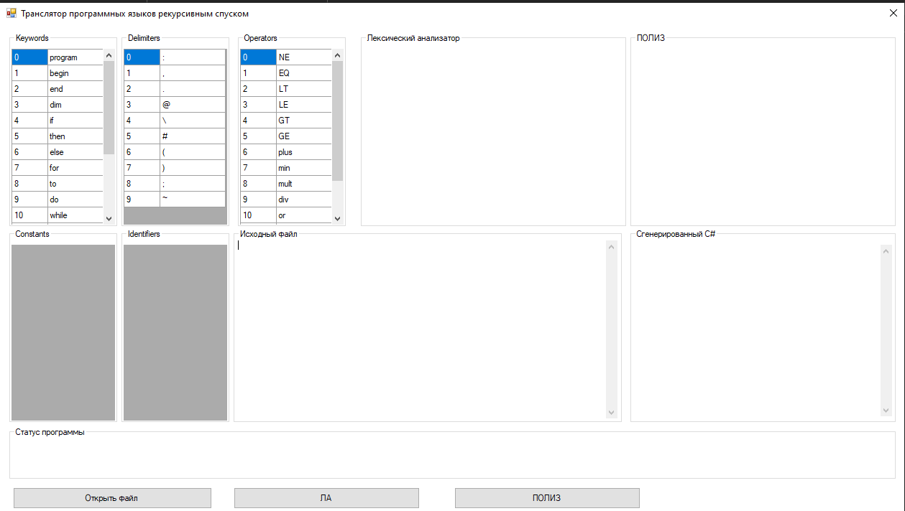
Рисунок 2.5.1 – Меню программы

При нажатии «Открыть файл» открывается меню с выбором файла:
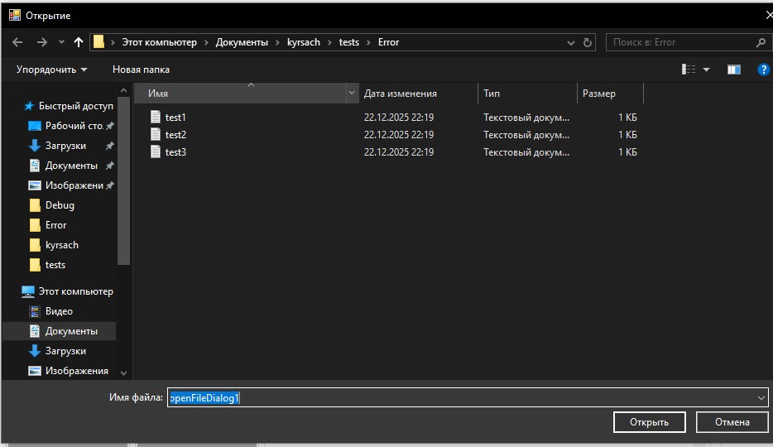
Рисунок 2.5.2 – Выбор файла

При наборе нажатии других кнопок, пока не выбран файл – выдает ошибку

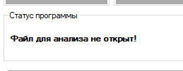
Рисунок 2.5.3 – Вывод ошибки

При успешном выполнении программы заполняются поля программы:

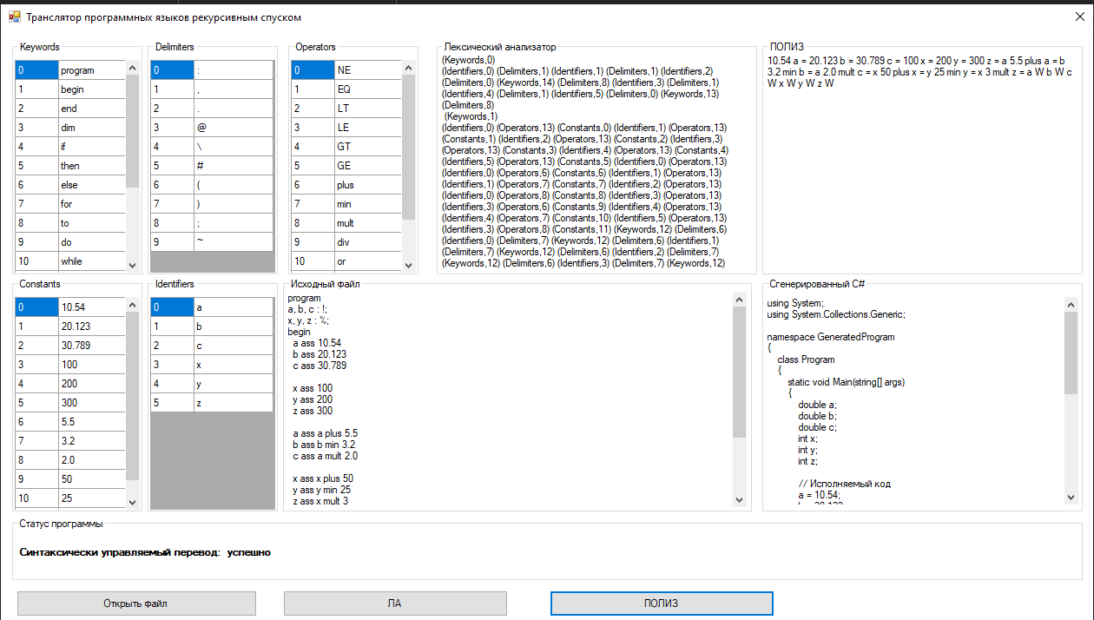
Рисунок 2.5.4 – Завершение работы программы

После успешного выполнения программы программа сохраняет сгенерированную программу на языке С# и дерево разбора.

2.6 Перечень сообщений об ошибках
Общие ошибки сканирования
[Lexer Error]: Неизвестный символ 'символ' на позиции позиция
Ошибки идентификаторов и литералов
[Lexer Error]: Идентификатор содержит недопустимые символы в строке номер_строки, позиция позиция (код 7)
[Lexer Error]: Нераспознанная числовая константа в строке номер_строки, позиция позиция (код 23)
Синтаксические ошибки (Parser)
Ошибки структуры программы
[Parser Error]: Ожидается 'program' в начале программы в строке номер_строки, позиция позиция (код 1)
[Parser Error]: Ожидается 'begin' после описания в строке номер_строки, позиция позиция (код 2)
[Parser Error]: Ожидается 'end.' в конце программы в строке номер_строки, позиция позиция (код 3)
[Parser Error]: Ожидается '.' после 'end' в строке номер_строки, позиция позиция (код 24)
Ошибки объявлений
[Parser Error]: Неизвестный тип данных (ожидается %, ! или $) в строке номер_строки, позиция позиция (код 5)
[Parser Error]: Ожидается ';' после объявления типа в строке номер_строки, позиция позиция (код 4)
Ошибки операторов
[Parser Error]: Неизвестный или необъявленный оператор в строке номер_строки, позиция позиция (код 8)
[Parser Error]: Пропущен знак 'ass' в операторе присваивания в строке номер_строки, позиция позиция (код 10)
[Parser Error]: Ожидается 'then' в конструкции 'if' в строке номер_строки, позиция позиция (код 11)
[Parser Error]: Ожидается 'to' в цикле 'for' в строке номер_строки, позиция позиция (код 14)
[Parser Error]: Ожидается 'do' в цикле 'for' в строке номер_строки, позиция позиция (код 15)
[Parser Error]: Ожидается 'do' в цикле 'while' в строке номер_строки, позиция позиция (код 16)
Ошибки выражений
[Parser Error]: Ожидается ')' в выражении в строке номер_строки, позиция позиция (код 21)
[Parser Error]: Символ не является множителем в строке номер_строки, позиция позиция (код 22)
Ошибки операций ввода/вывода
[Parser Error]: Ожидается '(' в конструкции 'read' в строке номер_строки, позиция позиция (код 17)
[Parser Error]: Ожидается ')' в конструкции 'read' в строке номер_строки, позиция позиция (код 18)
[Parser Error]: Ожидается '(' в конструкции 'write' в строке номер_строки, позиция позиция (код 19)
[Parser Error]: Ожидается ')' в конструкции 'write' в строке номер_строки, позиция позиция (код 20)
Семантические ошибки (Semantic Analyzer)
Ошибки объявлений переменных
[Semantic Error]: Повторное определение идентификатора 'имя_переменной' в строке номер_строки, позиция позиция (код 101)
Ошибки использования переменных
[Semantic Error]: Использование необъявленного идентификатора 'имя_переменной' в строке номер_строки, позиция позиция (код 102, 113)
[Semantic Error]: Идентификатор 'имя_переменной' в операторе присваивания не описан в строке номер_строки, позиция позиция (код 102)
[Semantic Error]: Идентификатор 'имя_переменной' в выражении не описан в строке номер_строки, позиция позиция (код 113)
Ошибки контроля типов
[Semantic Error]: Операнды операции присваивания имеют разные типы в строке номер_строки, позиция позиция (код 103)
[Semantic Error]: Операнды операции отношения имеют разные типы в строке номер_строки, позиция позиция (код 110)
[Semantic Error]: Операнды операции сложения имеют разные типы в строке номер_строки, позиция позиция (код 111)
[Semantic Error]: Операнды операции умножения имеют разные типы в строке номер_строки, позиция позиция (код 112)
[Semantic Error]: Операнд унарной операции имеет недопустимый тип в строке номер_строки, позиция позиция (код 114)
Ошибки в управляющих конструкциях
[Semantic Error]: Ожидался логический тип ($) в условии конструкции 'if' в строке номер_строки, позиция позиция (код 104)
[Semantic Error]: Ожидался логический тип ($) в условии цикла 'for' в строке номер_строки, позиция позиция (код 105)
[Semantic Error]: Ожидался логический тип ($) в условии цикла 'while' в строке номер_строки, позиция позиция (код 106)
Ошибки операций ввода
[Semantic Error]: Первый идентификатор в операторе 'read' не описан в строке номер_строки, позиция позиция (код 107)
[Semantic Error]: Последующие идентификаторы в операторе 'read' не описаны в строке номер_строки, позиция позиция (код 108)
Системные и общие ошибки
Ошибки компиляции
[Compiler Error]: Неизвестная ошибка: код_ошибки
[Compiler Info]: Синтаксически управляемый перевод: успешно (код 0)

2.7 Выводы по разделу
В рамках данного раздела был разработан транслятор, преобразующий исходный код с учебного языка программирования в код на языке C. Реализация выполнена на платформе .NET с использованием языка C# и соответствует всем установленным требованиям к программному обеспечению.

3 Тестирование разработанного транслятора

3.1 Общая информация
Тестирование транслятора представляет собой специализированный процесс верификации, занимающий центральное место в разработке компиляторных систем. Его уникальность обусловлена двойственной природой проверяемого объекта: с одной стороны, транслятор должен корректно анализировать исходный код согласно заданной грамматике, а с другой — гарантировать семантическую сохранность при переводе в целевую платформу. Это отличает данную деятельность от традиционного тестирования прикладного ПО, где фокус смещён на внешнее поведение, а не на корректность внутренних преобразований.
Целью тестирования является установление соответствия между формальной спецификацией языка, реализацией транслятора и его фактическими выходными данными. Для её достижения выделяются несколько взаимосвязанных аспектов:
Во-первых, необходимо удостовериться в функциональной полноте транслятора — его способности интерпретировать всю синтаксическую палитру языка, включая редко используемые и граничные конструкции.
Во-вторых, критически важна проверка механизмов диагностики: система должна не только обнаруживать аномалии — от лексических неточностей до семантических противоречий — но и сопровождать их понятными сообщениями, позволяющими программисту локализовать проблему.
Третий аспект касается верификации выходного кода — необходимо доказать, что сгенерированные инструкции выполняют ровно ту логику, которая была заложена в исходной программе, без искажений или неопределённого поведения.
Методология такого тестирования носит комплексный характер. Она строится на принципе многоуровневости: начальные этапы фокусируются на изолированных компонентах (лексер, парсер, генератор промежуточного кода), тогда как последующие проверяют их совместную работу. Тестовое покрытие формируется из диверсифицированных сценариев, включающих как минимальные синтаксические единицы, так и сложные комплексные программы, имитирующие реальное использование. Принципиальным требованием является включение в тестовый набор заведомо некорректных программных фрагментов — это позволяет оценить не только способность транслятора обрабатывать валидные входные данные, но и его устойчивость к ошибочным, что напрямую влияет на качество инструмента в руках конечного разработчика.
Таким образом, эффективное тестирование транслятора выступает не просто формальным этапом, а инженерной практикой, направленной на построение доверительных отношений между разработчиком языка и его пользователем. Оно служит гарантом того, что абстрактные конструкции языка будут точно и предсказуемо воплощены в исполняемый код.

3.2 Тестирование безошибочных исходных текстов
Тестирование разных типов переменных:
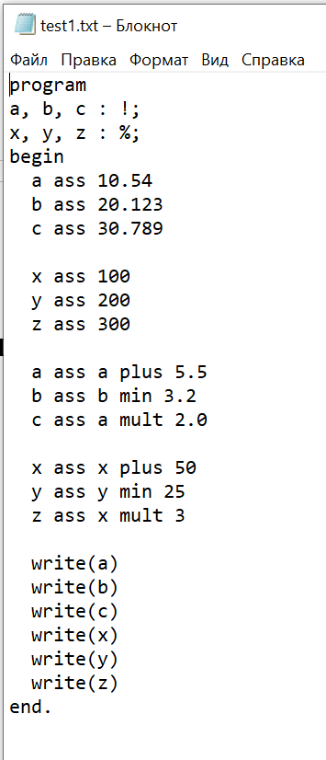
Рисунок 3.2.1 – Исходная программа

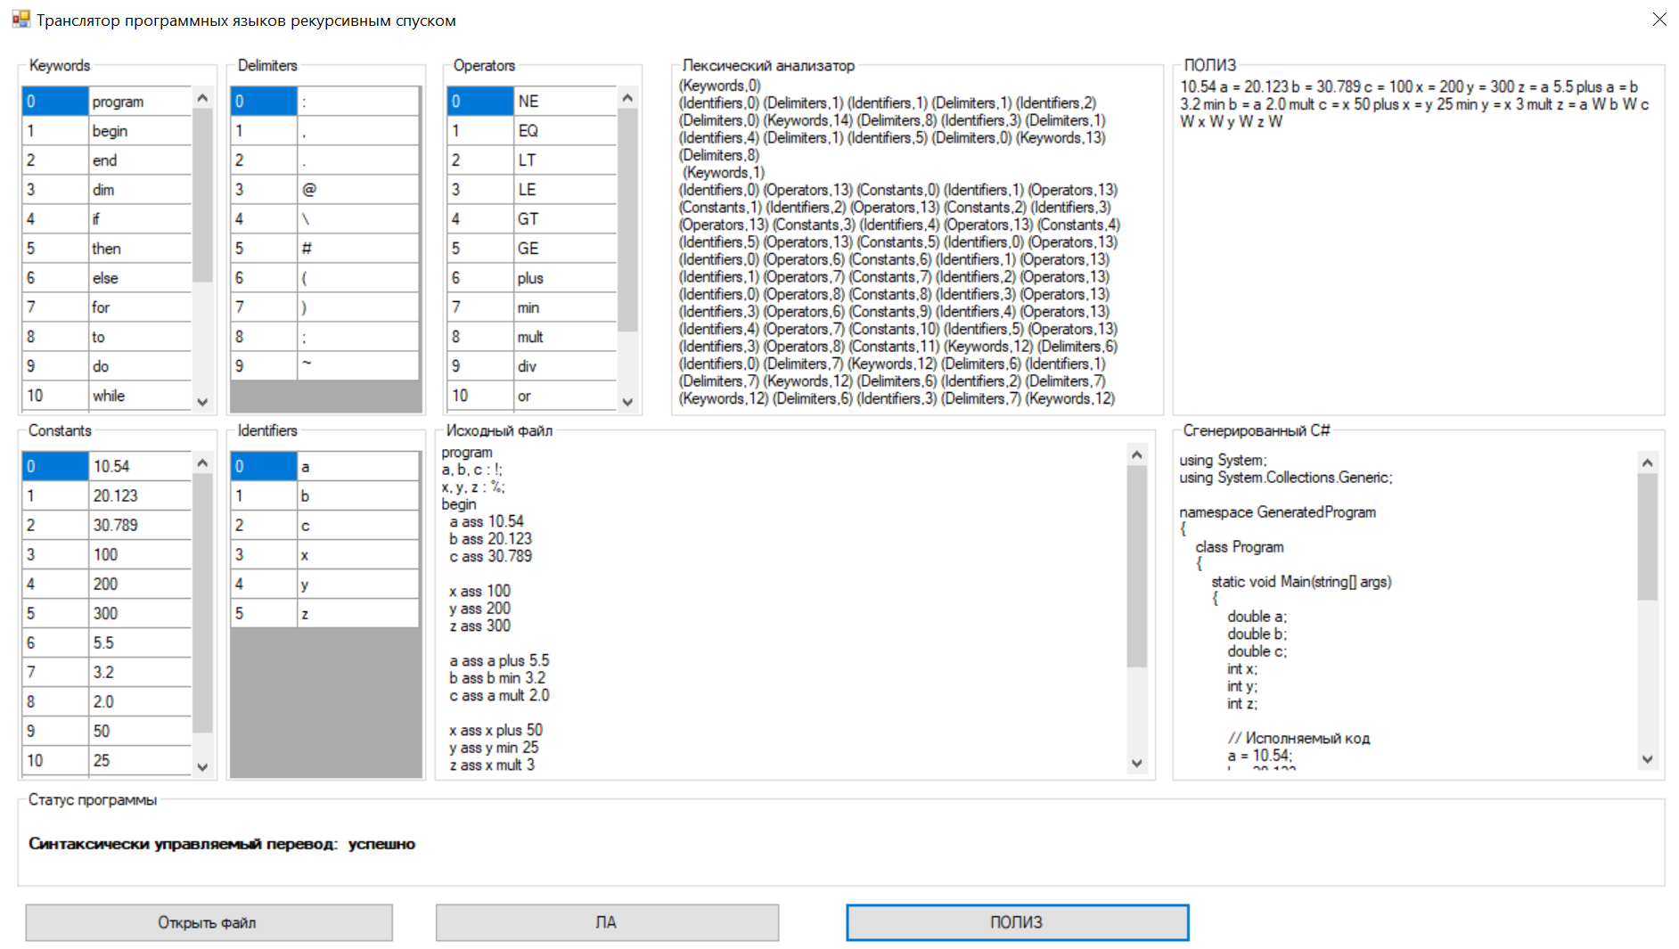
Рисунок 3.2.2 – Вывод меню программы

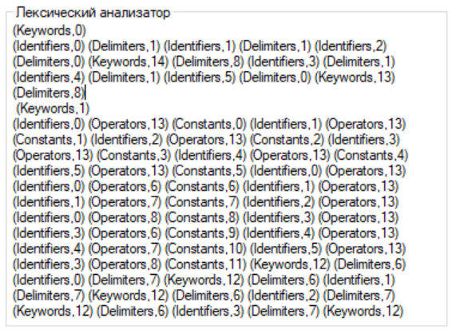
Рисунок 3.2.3 – Дескрипторный вывод программы

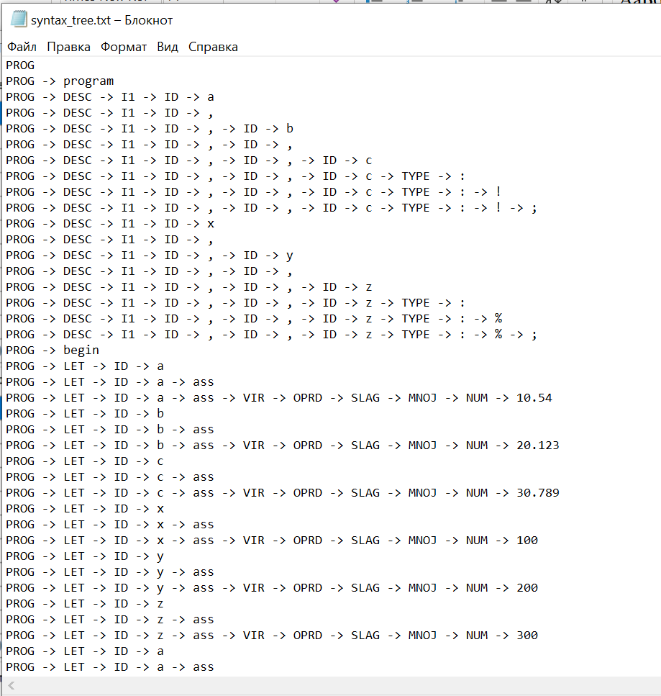

Рисунок 3.2.4 – Вывод дерева разбора
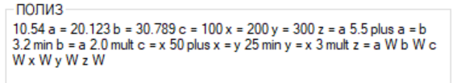
Рисунок 3.2.5 – Вывод ПОЛИЗ

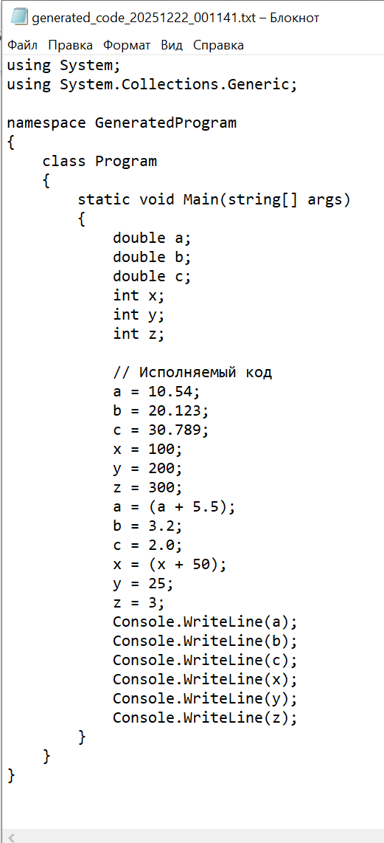
Рисунок 3.2.6 – Вывод сгенерированного кода

Проверка циклов for и составных операторов

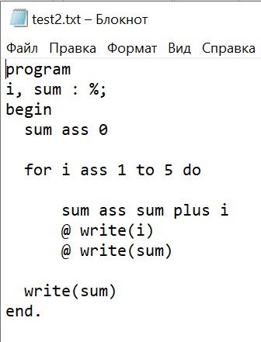
Рисунок 3.2.7 – Исходная программа
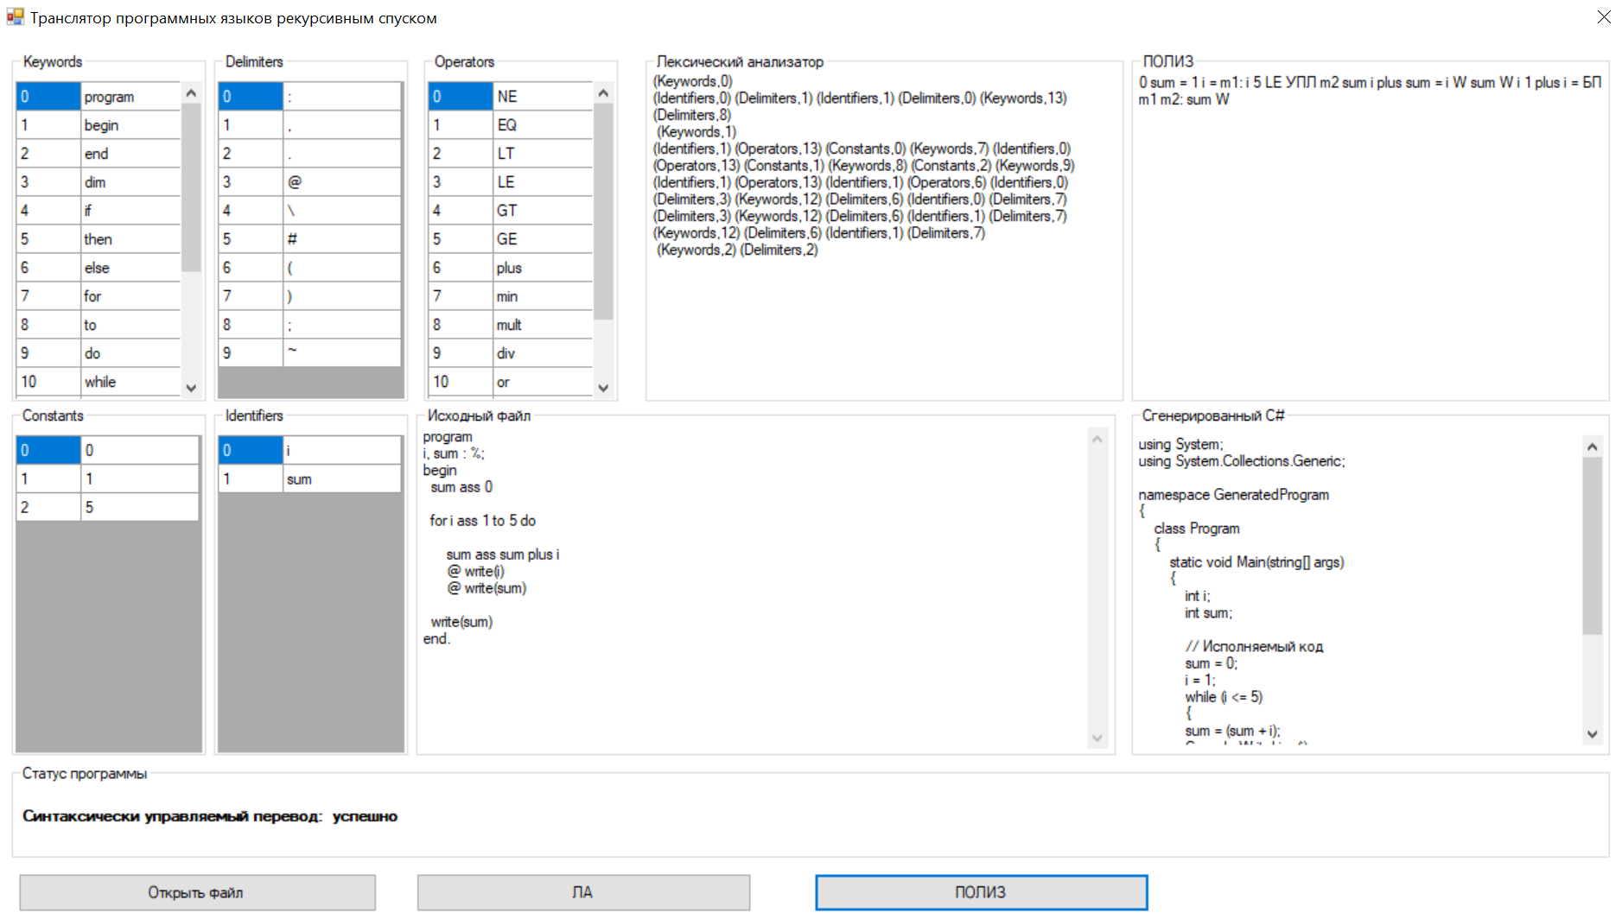
Рисунок 3.2.8 – Вывод меню программы
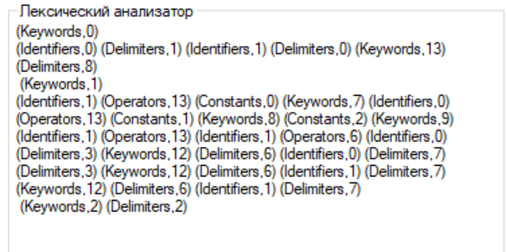
Рисунок 3.2.9 – Дескрипторный вывод программы
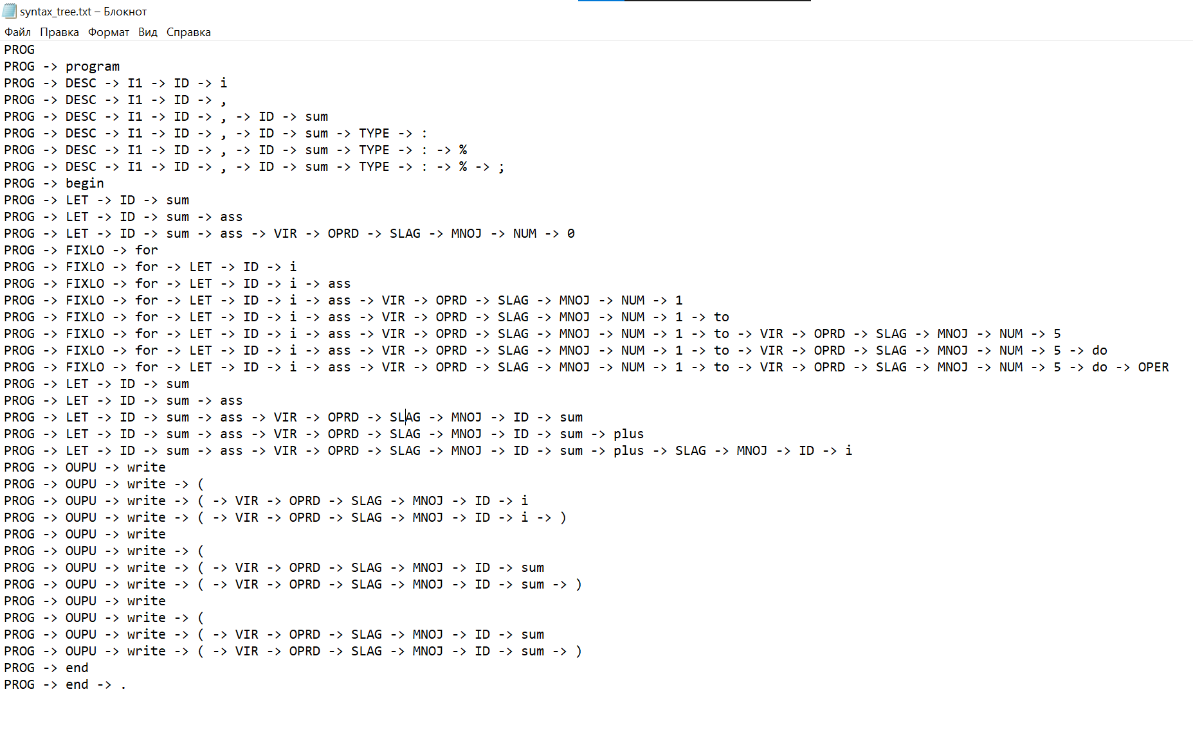
Рисунок 3.2.10 – Вывод дерева разбора
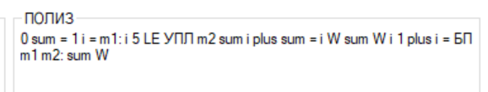
Рисунок 3.2.11 – Вывод ПОЛИЗ
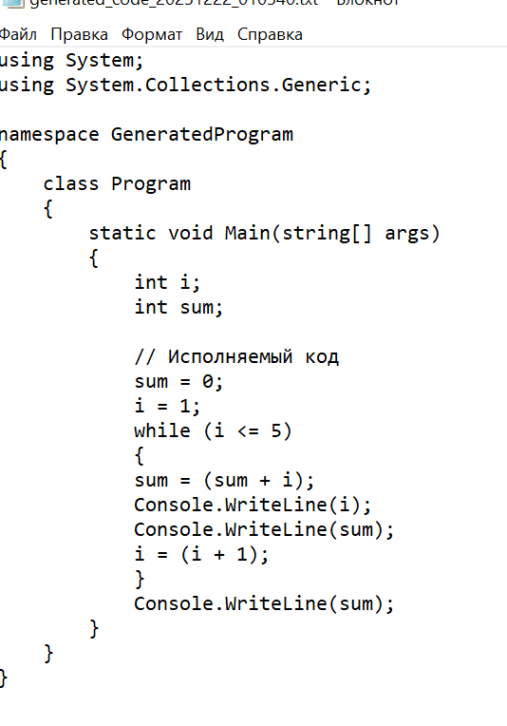
Рисунок 3.2.12 – Вывод сгенерированного кода

Проверка ветлений:
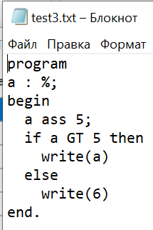
Рисунок 3.2.13 – Исходная программа

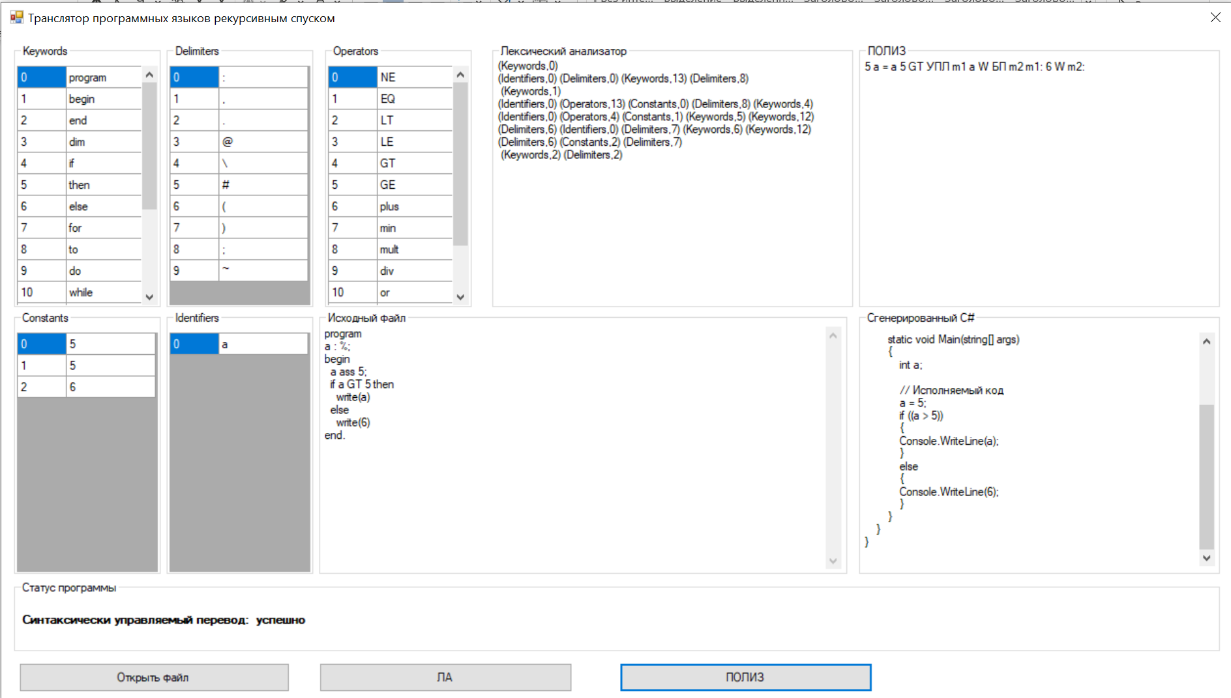
Рисунок 3.2.14 – Вывод исходного кода в консоль
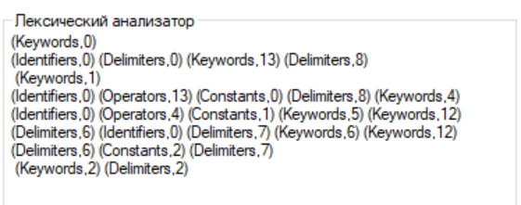
Рисунок 3.2.15 – Дескрипторный вывод программы
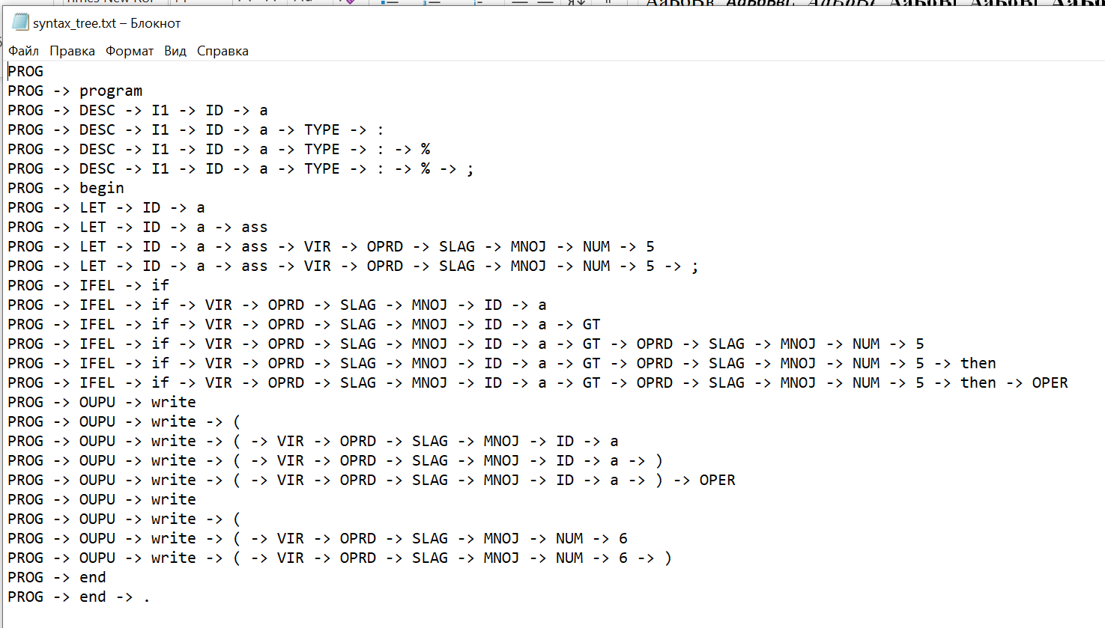Рисунок 3.2.16 – Вывод дерева разбора
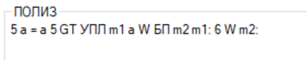
Рисунок 3.2.17 – Вывод ПОЛИЗ

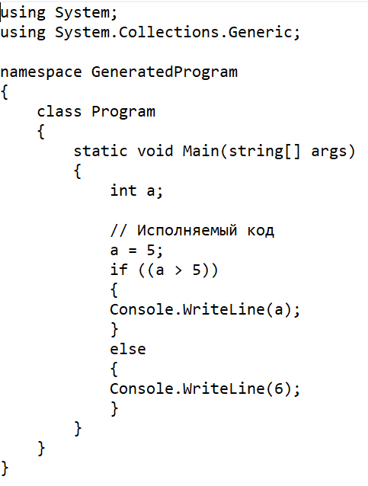
Рисунок 3.2.18 – Вывод сгенерированного кода

3.3 Тестирование ошибочных исходных текстов
Тестирование ошибки синтаксического анализатора:
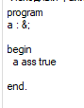
Рисунок 3.3.1 – Исходная программа

Рисунок 3.3.2 – Вывод ошибки

Тестирование семантической ошибки
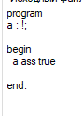
Рисунок 3.3.3 – Исходная программа

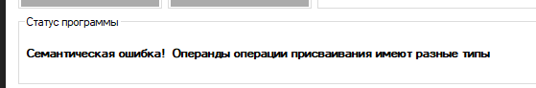
Рисунок 3.3.4 – Вывод ошибки

Тестирование ошибки лексического анализа
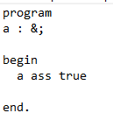
Рисунок 3.3.5 – Исходная программа

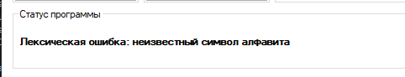
Рисунок 3.3.6 – Вывод ошибки

3.4 Выводы по разделу
Созданный транслятор завершил комплексное тестирование, подтвердив свою надежность и корректность работы. Все модули системы функционируют слаженно, что гарантирует полный процесс трансляции — от исходного кода на модельном языке до получения готового исполняемого кода на C#. Проведенные испытания доказывают, что инструмент полностью готов к применению для обработки программ на целевом языке и может стать платформой для дальнейшего развития, включая расширение возможностей. Таким образом, транслятор удовлетворяет всем заявленным требованиям и может быть признан успешно реализованным проектом.

4 Заключение
В рамках курсового проекта ключевой целью являлось создание компилятора в соответствии с предоставленной грамматикой. Результатом проделанной работы стало приложение, выполняющее синтаксический и семантический анализ исходного кода и формирующее детальный отчёт об обнаруженных нарушениях. Разработка велась на языке C# в интегрированной среде Visual Studio.
Тестирование готового решения подтвердило его полную функциональную корректность и стабильную работу на разнообразных входных данных. Весь процесс разработки был задокументирован в пояснительной записке к проекту.
Выполнение данной работы позволило не только углубить теоретические знания, полученные в ходе лекций, но и сформировать важные практические компетенции. В частности, был освоен структурно-объектный подход к проектированию и реализация программных систем средней сложности от этапа анализа требований до финального тестирования.

5 Список использованных источников
- Бек Л. Введение в системное программирование. – М.: Мир, 1988. – 448 с.
- Компаниец Р.И., Маньков Е.В., Филатов Н.Е. Системное программирование. Основы построения трансляторов.-СПб.: КОРОНА принт, 2010.-256 с.
- Кревский И.Г., Селиверстов М.Н., Григорьева К.В. Формальные языки, грамматики и основы построения трансляторов / Учебное пособие. – Пенза: Изд-во Пенз. гос. ун-та, 2002. – 124 с.
- Хантер Р. Основные концепции компиляторов. – М.: Изд. дом "Вильямс", 2013.- 256 с.
- А.В. Красновидов. Теория языков программирования и методы трансляции / Учеб. пособие. — М.: Учебно-методический центр по образованию на железнодорожном транспорте, 2016. — 176 с.

6 Приложение А – Текст программы
Файл Program.cs:

using System;
using System.Collections.Generic;
using System.Linq;
using System.Threading.Tasks;
using System.Windows.Forms;

namespace CompilerModelLang
{
internal static class Program
{
[STAThread]
static void Main()
{
Application.EnableVisualStyles();
Application.SetCompatibleTextRenderingDefault(false);
Application.Run(new compiler());
}
}
}
Файл Compiler.cs:

using compiler_prog;
using System;
using System.Linq;
using System.Windows.Forms;
using static System.Windows.Forms.VisualStyles.VisualStyleElement;

namespace CompilerModelLang
{
public partial class compiler : Form
{
private bool _fileOpen = false;

public Data data;
public Lexical analysisObj;
public Syntax syntaxObj;

public compiler()
{
InitializeComponent();
data = new Data();
analysisObj = new Lexical(ref data);
syntaxObj = new Syntax(ref data);

data.Keywords
.Select((service, index) => new { Service = service, Index = index })
.ToList()
.ForEach(item =>
{
serviceGrid.Rows.Add(item.Index, item.Service);
});

data.Delimiters
.Select((service, index) => new { Service = service, Index = index })
.ToList()
.ForEach(item =>
{
separatorsGrid.Rows.Add(item.Index, item.Service);
});

data.OPERATORS
.Select((oper, index) => new { Operator = oper, Index = index })
.ToList()
.ForEach(item =>
{
dataOperators.Rows.Add(item.Index, item.Operator);
});
}

private void lexicalAnalyzerForm_Closed(object sender, FormClosedEventArgs e)
{
this.Hide();
}

private void SelectFileToolStripMenuItem_Click(object sender, EventArgs e)
{
if (openFileDialog1.ShowDialog() == DialogResult.Cancel)
return;
else
{
var fileName = openFileDialog1.FileName;
var fileText = System.IO.File.ReadAllText(fileName);
textBox1.Text = fileText;
_fileOpen = true;
statusLabel.Text = "Файл успешно открыт";
}
}

private void StartLexAnalyzer(object sender, EventArgs e)
{
string resultString = null;
int counterCell = 0;
if (_fileOpen)
{
textBox2.Text = null;
indentGrid.Rows.Clear();
constantsGrid.Rows.Clear();
data.LexicalValid = analysisObj.LexicalAnalyzerScan(textBox1.Text);
if (data.LexicalValid)
{
// Используем GetLexOutput() для получения результата
resultString = analysisObj.GetLexOutput();

// Генерация ячеек таблицы идентификаторов
foreach (Lexem temp in data.TID)
{
indentGrid.Rows.Add(counterCell, temp.value);
counterCell++;
}
counterCell = 0;

// Генерация ячеек таблицы констант
foreach (string currentSymbol in data.Constants)
{
if (currentSymbol == ".")
{
continue;
}
constantsGrid.Rows.Add(counterCell, currentSymbol);
counterCell++;
}
}
else
{
resultString = null;
}

textBox2.Text = resultString;
statusLabel.Text = data.LexicalStatus;
}
else
{
statusLabel.Text = "Файл для анализа не открыт!";
}
}

public void StartSyntaxClick(object sender, EventArgs e)
{
string answer;
int answerInt = 0;
string resultString = String.Empty;

if (data.LexicalValid)
{
answerInt = syntaxObj.SyntaxStart();
if (answerInt == 0)
{
// Формирование окна ПОЛИЗ
for (int i = 0; i < syntaxObj.free; i++)
{
if (syntaxObj.OutputPoliz[i].classValue == 0) // метка
{
resultString += $"{syntaxObj.OutputPoliz[i].type} ";
}
else if (syntaxObj.OutputPoliz[i].classValue == 2) // операция
{
if (syntaxObj.OutputPoliz[i].type == "УПЛ" ||
syntaxObj.OutputPoliz[i].type == "БП")
{
resultString += $"{syntaxObj.OutputPoliz[i].type} m{syntaxObj.OutputPoliz[i].value} ";
}
else
{
resultString += $"{syntaxObj.OutputPoliz[i].type} ";
}
}
else // идентификатор или константа
{
resultString += $"{syntaxObj.OutputPoliz[i].type} ";
}
}
// Вывод в окно ПОЛИЗ
polizTextBox.Text = resultString;
var generatedCode = syntaxObj.GetCodeGenerator();
if (generatedCode != null)
codeGenerators.Text = generatedCode.Code;
}
statusLabel.Text = ErrorHandler(answerInt);
MessageBox.Show($"Syntax succes");
}
else
{
statusLabel.Text = "Синтаксический анализ: невозможно произвести анализ, лексический анализатор завершен с ошибкой.";
}
}

private string ErrorHandler(int answer)
{
string predycat = null;
string errorCode = null;

if (answer == 0)
{
predycat = "Синтаксически управляемый перевод: ";
errorCode = "успешно";
}
else
{
if (answer < 100)
predycat = "Синтаксическая ошибка! ";
else
predycat = "Семантическая ошибка! ";

switch (answer)
{
case 1:
errorCode = "Ожидается 'program' в начале программы";
break;
case 2:
errorCode = "Ожидается 'begin' после описания";
break;
case 3:
errorCode = "Ожидается 'end.' в конце программы";
break;
case 4:
errorCode = "Ожидается ';' после объявления типа";
break;
case 5:
errorCode = "Неизвестный тип данных (ожидается %, ! или $)";
break;
case 7:
errorCode = "Идентификатор содержит недопустимые символы";
break;
case 8:
errorCode = "Неизвестный или необъявленный оператор";
break;
case 10:
errorCode = "Пропущен знак 'ass' в операторе присваивания";
break;
case 11:
errorCode = "Ожидается 'then' в конструкции if";
break;
case 14:
errorCode = "Ожидается 'to' в цикле for";
break;
case 15:
errorCode = "Ожидается 'do' в цикле for";
break;
case 16:
errorCode = "Ожидается 'do' в цикле while";
break;
case 17:
errorCode = "Ожидается '(' в конструкции read";
break;
case 18:
errorCode = "Ожидается ')' в конструкции read";
break;
case 19:
errorCode = "Ожидается '(' в конструкции write";
break;
case 20:
errorCode = "Ожидается ')' в конструкции write";
break;
case 21:
errorCode = "Ожидается ')' в выражении";
break;
case 22:
errorCode = "Символ не является множителем";
break;
case 23:
errorCode = "Нераспознанная числовая константа";
break;
case 24:
errorCode = "Ожидается '.' после end";
break;
case 101:
errorCode = "Повторное определение идентификатора";
break;
case 102:
errorCode = "Идентификатор в операторе присваивания не описан";
break;
case 103:
errorCode = "Операнды операции присваивания имеют разные типы";
break;
case 104:
errorCode = "Ожидался логический тип ($) в конструкции if";
break;
case 105:
errorCode = "Ожидался логический тип ($) в цикле for";
break;
case 106:
errorCode = "Ожидался логический тип ($) в цикле while";
break;
case 107:
errorCode = "Первый идентификатор в операторе read не описан";
break;
case 108:
errorCode = "Последующие идентификаторы в операторе read не описаны";
break;
case 110:
errorCode = "Операнды операции отношения имеют разные типы";
break;
case 111:
errorCode = "Операнды операции сложения имеют разные типы";
break;
case 112:
errorCode = "Операнды операции умножения имеют разные типы";
break;
case 113:
errorCode = "Идентификатор в выражении не описан";
break;
case 114:
errorCode = "Операнд унарной операции имеет недопустимый тип";
break;
default:
errorCode = "Неизвестная ошибка: " + answer;
break;
}
}
return $"{predycat} {errorCode}";
}

private void StartInterpeter(object sender, EventArgs e)
{
}

private void exitApp(object sender, EventArgs e)
{
this.Close();
}

private void menuStrip1_ItemClicked(object sender, ToolStripItemClickedEventArgs e)
{
}
}
}

Файл Compiler.cs:
using System;
using System.Collections.Generic;
using System.Linq;
using System.Text;
using System.Threading.Tasks;
using static compiler_prog.Data;

namespace compiler_prog
{
public class Lexical
{
private readonly List<string> service = new List<string>();
private readonly List<string> separators = new List<string>();
private readonly List<string> operators = new List<string>();

private List<string> indentificators = new List<string>();
private List<string> constants = new List<string>();

private Data parentObj;

private char currentSymbol;
private char previousSymbol;

private int currentElemPosition = 0;

private List<char> bufferElem = new List<char>();

private string pipeString;
private string bufferString;

private string lexStatus = "Лексический анализатор не запускался";

public List<Lexem> TID = new List<Lexem>();

private StringBuilder lexOutput = new StringBuilder();

public Lexical(ref Data obj)
{
parentObj = obj;
this.service = parentObj.Keywords;
this.separators = parentObj.Delimiters;
this.operators = new List<string>(parentObj.OPERATORS);
}

private bool IsOperator(string lexem)
{
return operators.Contains(lexem);
}

private bool IsRelationOperation(string lexem)
{
return lexem == "NE" || lexem == "EQ" || lexem == "LT" ||
lexem == "LE" || lexem == "GT" || lexem == "GE";
}

private bool IsAdditionOperation(string lexem)
{
return lexem == "plus" || lexem == "min" || lexem == "or";
}

private bool IsMultiplicationOperation(string lexem)
{
return lexem == "mult" || lexem == "div" || lexem == "and";
}

private bool IsUnaryOperation(string lexem)
{
return lexem == "~" || lexem == "not";
}

private string GetTableName(int tableNum)
{
switch (tableNum)
{
case 1: return "Keywords";
case 2: return "Delimiters";
case 3: return "Constants";
case 4: return "Identifiers";
case 5: return "Operators";
default: return tableNum.ToString();
}
}

private void AddLexem(int tableNum, int numInTable, bool isDeclared, string isValue)
{
Lexem tempLexem;
tempLexem.numTable = tableNum;
tempLexem.numInTable = numInTable;
tempLexem.isDeclared = isDeclared;
tempLexem.value = isValue;
tempLexem.type = String.Empty;
parentObj.LexOut.Add(tempLexem);

string tableName = GetTableName(tableNum);

string currentOutput = lexOutput.ToString();

bool addNewLineBefore = false;

// Проверяем, нужно ли добавлять перенос строки ПЕРЕД лексемой
if (tableNum == 1) // Если это ключевое слово
{
// program, begin, end - с новой строки
if (isValue == "program" || isValue == "begin" || isValue == "end")
{
addNewLineBefore = true;
}
}

// Добавляем перенос строки если нужно
if (addNewLineBefore && lexOutput.Length > 0)
{
// Проверяем, не является ли последний символ уже переносом строки
if (!currentOutput.EndsWith(Environment.NewLine))
{
lexOutput.Append(Environment.NewLine);
}
}

// Добавляем саму лексему
if (lexOutput.Length > 0 && !currentOutput.EndsWith(Environment.NewLine))
{
lexOutput.Append(" ");
}

lexOutput.Append($"({tableName},{numInTable})");

bool addNewLineAfter = false;

if (tableNum == 1) // Если это ключевое слово
{
if (isValue == "program" || isValue == "begin")
{
addNewLineAfter = true;
}
// end не имеет пустой строки после
}

// Добавляем перенос строки после лексемы если нужно
if (addNewLineAfter)
{
lexOutput.Append(Environment.NewLine);
}
}

public string GetLexOutput()
{
return lexOutput.ToString();
}

public List<string> GetOperators()
{
return new List<string>(operators);
}

private void AddLexemTID(int tableNum, int numInTable, bool isDeclared, string isValue)
{
Lexem tempLexem;
tempLexem.numTable = tableNum;
tempLexem.numInTable = numInTable;
tempLexem.isDeclared = isDeclared;
tempLexem.value = isValue;
tempLexem.type = String.Empty;
parentObj.TID.Add(tempLexem);
}

private int AddToTable(List<string> table, string value = null)
{
int newElemIndex = table.Count();
table.Add(value ?? bufferString);
return newElemIndex;
}

private void GetSymbol()
{
if (currentElemPosition + 1 < pipeString.Length)
{
currentElemPosition++;
currentSymbol = pipeString[currentElemPosition];
}
else
{
currentSymbol = '⟂';
}
}

private void SetPipeString(string newPipeString)
{
pipeString = newPipeString + '⟂';
currentSymbol = pipeString[0];
currentElemPosition = 0;
}

private void AddSymbol()
{
bufferElem.Add(currentSymbol);
}

private void ClearBuffer()
{
bufferElem.Clear();
bufferString = String.Empty;
}

private void BufferToString()
{
bufferString = string.Join("", bufferElem);
}

private bool IsType()
{
return (currentSymbol == '$' || currentSymbol == '!' || currentSymbol == '%');
}

private int LookTable(string unknownWord, List<string> table)
{
for (int i = 0; i < table.Count; i++)
{
if (unknownWord == table[i])
{
return i;
}
}
return -1;
}

private bool IsSeparator()
{
string symbol = currentSymbol.ToString();
foreach (string symbString in separators)
{
if (symbString == symbol)
{
return true;
}
}
return false;
}

private bool IsCommentEnd()
{
if (currentSymbol == '#')
{
GetSymbol();
if (currentSymbol == '\\')
{
GetSymbol();
return true;
}
}
else
{
GetSymbol();
}
return false;
}

private bool IsNumericAlphabet()
{
return char.IsDigit(currentSymbol) ||
currentSymbol == 'A' || currentSymbol == 'a' ||
currentSymbol == 'B' || currentSymbol == 'b' ||
currentSymbol == 'C' || currentSymbol == 'c' ||
currentSymbol == 'D' || currentSymbol == 'd' ||
currentSymbol == 'E' || currentSymbol == 'e' ||
currentSymbol == 'F' || currentSymbol == 'f' ||
currentSymbol == 'O' || currentSymbol == 'o' ||
currentSymbol == 'H' || currentSymbol == 'h';
}

private void ViewPreviousSymbol()
{
if (currentElemPosition > 0)
{
previousSymbol = pipeString[currentElemPosition - 1];
}
}

private string ConcatChar(char symbol1, char symbol2)
{
return symbol1.ToString() + symbol2;
}

private void AddResultToData()
{
parentObj.Constants = constants;
parentObj.Indentificators = indentificators;
}

private void ClearAll()
{
parentObj.LexOut.Clear();
parentObj.TID.Clear();
indentificators.Clear();
constants.Clear();
currentSymbol = ' ';
previousSymbol = ' ';
pipeString = String.Empty;
bufferString = String.Empty;
bufferElem.Clear();
lexOutput.Clear();
}

private void SetLexStatus()
{
parentObj.LexicalStatus = lexStatus;
}

private bool IsLetterAlphabet(char symbol)
{
symbol = char.ToLower(symbol);
return symbol >= 'a' && symbol <= 'z';
}

public bool LexicalAnalyzerScan(string inputProgrammText)
{
ClearAll();
SetPipeString(inputProgrammText);
string currentState = "H";
int lookPosition;

while (currentState != "OUT" && currentState != "ERR")
{
switch (currentState)
{
case "H":
ClearBuffer();
if (currentSymbol == '⟂')
{
lexStatus = "Лексический анализ успешно завершен.";
currentState = "OUT";
}
else if (char.IsWhiteSpace(currentSymbol))
{
GetSymbol();
}
else if (IsLetterAlphabet(currentSymbol))
{
AddSymbol();
GetSymbol();
currentState = "I";
}
else if (char.IsDigit(currentSymbol))
{
AddSymbol();
GetSymbol();
currentState = "Z";
}
else if (IsType())
{
AddSymbol();
currentState = "T";
}
else if (currentSymbol == '.')
{
// Сохраняем точку в буфер
AddSymbol();
GetSymbol();
// Проверяем, что следует после точки
if (char.IsDigit(currentSymbol))
{
// Если после точки цифра - это дробное число
currentState = "RD";
}
else if (currentSymbol == 'E' || currentSymbol == 'e')
{
// Если после точки E/e - это тоже часть числа
currentState = "RD";
}
else
{
// Иначе это просто точка (разделитель)
currentState = "SO";
}
}
else if (IsSeparator())
{
AddSymbol();
GetSymbol();
if (IsSeparator())
{
currentState = "SD";
}
else
{
currentState = "SO";
}
}
else
{
lexStatus = "Лексическая ошибка: неизвестный символ алфавита";
currentState = "ERR";
}
break;

case "T":
BufferToString();
lookPosition = LookTable(bufferString, service);
if (lookPosition != -1)
{
AddLexem(1, lookPosition, false, bufferString);
GetSymbol();
currentState = "H";
}
else
{
lexStatus = "Лексическая ошибка: неизвестный тип данных";
currentState = "ERR";
}
break;

case "I":
if (IsLetterAlphabet(currentSymbol) || char.IsDigit(currentSymbol) || currentSymbol == '_')
{
AddSymbol();
GetSymbol();
currentState = "I";
}
else
{
BufferToString();

// Сначала проверяем, является ли это ключевым словом
lookPosition = LookTable(bufferString, service);
if (lookPosition != -1)
{
AddLexem(1, lookPosition, false, bufferString);
}
// Затем проверяем операторы
else if (IsOperator(bufferString))
{
lookPosition = LookTable(bufferString, operators);
if (lookPosition == -1)
{
lookPosition = AddToTable(operators);
}
AddLexem(5, lookPosition, false, bufferString);
}
// Иначе это идентификатор
else
{
lookPosition = LookTable(bufferString, indentificators);
if (lookPosition == -1)
{
lookPosition = AddToTable(indentificators);
AddLexemTID(4, lookPosition, false, bufferString);
}
AddLexem(4, lookPosition, false, bufferString);
}
currentState = "H";
}
break;

case "SD":
ViewPreviousSymbol();
if (LookTable(ConcatChar(previousSymbol, currentSymbol), separators) != -1)
{
AddSymbol();
GetSymbol();
}
currentState = "SO";
break;

case "SO":
BufferToString();
lookPosition = LookTable(bufferString, separators);
if (lookPosition != -1)
{
if (bufferString == "\\")
{
ClearBuffer();
GetSymbol();
currentState = "C";
}
else
{
AddLexem(2, lookPosition, false, bufferString);
currentState = "H";
}
}
else
{
lexStatus = "Лексическая ошибка: неизвестный разделитель.";
currentState = "ERR";
}
break;

case "Z":
if (IsNumericAlphabet())
{
AddSymbol();
GetSymbol();
currentState = "Z";
}
else if (currentSymbol == '.')
{
AddSymbol();
GetSymbol();
if (char.IsDigit(currentSymbol))
{
currentState = "RD";
}
else
{
// Если после точки не цифра, обрабатываем как целое число
currentState = "DN";
}
}
else if (currentSymbol == 'E' || currentSymbol == 'e')
{
AddSymbol();
GetSymbol();
if (currentSymbol == '+' || currentSymbol == '-' || char.IsDigit(currentSymbol))
{
AddSymbol();
GetSymbol();
currentState = "RP";
}
else
{
currentState = "DN";
}
}
else
{
currentState = "DN";
}
break;

case "RD":
if (char.IsDigit(currentSymbol))
{
AddSymbol();
GetSymbol();
currentState = "RD";
}
else if (currentSymbol == 'E' || currentSymbol == 'e')
{
AddSymbol();
GetSymbol();
if (currentSymbol == '+' || currentSymbol == '-' || char.IsDigit(currentSymbol))
{
AddSymbol();
GetSymbol();
currentState = "RP";
}
else
{
currentState = "DN";
}
}
else
{
currentState = "DN";
}
break;

case "RP":
if (char.IsDigit(currentSymbol))
{
AddSymbol();
GetSymbol();
}
else
{
currentState = "DN";
}
break;

case "DN":
BufferToString();

// Проверяем, является ли буфер просто точкой
if (bufferString == ".")
{
lookPosition = LookTable(bufferString, separators);
if (lookPosition != -1)
{
AddLexem(2, lookPosition, false, bufferString);
}
else
{
lookPosition = AddToTable(separators, bufferString);
AddLexem(2, lookPosition, false, bufferString);
}
}
else
{
lookPosition = AddToTable(constants);
AddLexem(3, lookPosition, false, bufferString);
}
currentState = "H";
break;

case "C":
if (currentSymbol == '⟂')
{
lexStatus = "Лексическая ошибка: не найден закрывающий символ для комментария.";
currentState = "ERR";
}
else if (IsCommentEnd())
{
currentState = "H";
}
else
{
GetSymbol();
}
break;

case "OUT":
break;

case "ERR":
break;
}
}
SetLexStatus();
AddResultToData();
return currentState == "OUT";
}
}
}
Файл Genetator.cs:
using System;
using System.Collections.Generic;
using System.Linq;
using System.Text;
using System.Threading.Tasks;

namespace compiler_prog.Models
{
public enum TargetLanguage : byte
{
CSharp = 0
}

public class Generator
{
public string Code { get; set; }
public List<string> Warnings { get; set; }
public List<string> Errors { get; set; }

public Generator()
{
Code = "";
Warnings = new List<string>();
Errors = new List<string>();
}
}

}

Файл FileWork.cs:
using System.IO;
using System.Text;
using System;

namespace compiler_prog.Models
{
public class FileWork
{
public FileStream fs;

public void CreateFile()
{
string file_path = @"syntax_tree.txt";
fs = File.Open(file_path, FileMode.Create);
}

public void WriteFile(string text_write)
{
text_write += Environment.NewLine;
byte[] info = new UTF8Encoding(true).GetBytes(text_write);
fs.Write(info, 0, info.Length);
}

public void Write(byte[] array, int offset, int count)
=> fs.Write(array, 0, count);

public void Close()
=> fs.Close();
}
}
Файл CodeGenerator.cs:
using System;
using System.Collections.Generic;
using System.IO;
using System.Linq;
using System.Text;
using compiler_prog.Models;

namespace compiler_prog
{
public class CodeGenerator
{
private Syntax _syntaxAnalyzer;
private List<Lexem> _tid;
private List<string> _constants;
private Poliz[] _poliz;
private int _polizLength;

public Generator GeneratedCode { get; private set; }
public TargetLanguage TargetLanguage { get; set; }

public CodeGenerator(Syntax syntaxAnalyzer, List<Lexem> tid,
List<string> constants, Poliz[] poliz, int polizLength)
{
_syntaxAnalyzer = syntaxAnalyzer;
_tid = tid;
_constants = constants;
_poliz = poliz;
_polizLength = polizLength;
GeneratedCode = new Generator();
TargetLanguage = TargetLanguage.CSharp;
}

private string GetVariableName(int tidIndex)
{
if (tidIndex >= 0 && tidIndex < _tid.Count)
return _tid[tidIndex].value;
return $"var_{tidIndex}";
}

private string GetOperandValue(Poliz item)
{
if (item.classValue == 4) return GetVariableName(item.value);
if (item.classValue == 3)
{
if (item.value >= 0 && item.value < _constants.Count)
return _constants[item.value];
return "0";
}
return "null";
}

private string ConvertToCSharpType(string sourceType)
{
switch (sourceType)
{
case "%": return "int";
case "!": return "double";
case "$": return "bool";
default: return "object";
}
}

private string GetDefaultValue(string type)
{
switch (type)
{
case "int": return "0";
case "double": return "0.0";
case "bool": return "false";
default: return "null";
}
}

private string ConvertToCSharpArithmetic(string op)
{
switch (op)
{
case "plus": return "+";
case "minus": return "-";
case "mul": return "*";
case "div": return "/";
default: return op;
}
}

private string ConvertToCSharpComparison(string op)
{
switch (op)
{
case "EQ": return "==";
case "NE": return "!=";
case "LT": return "<";
case "LE": return "<=";
case "GT": return ">";
case "GE": return ">=";
default: return op;
}
}

private void ProcessPolizItem(Poliz item, List<string> instructions, Stack<string> stack)
{
if (item.classValue == 3 || item.classValue == 4)
{
stack.Push(GetOperandValue(item));
}
else if (item.classValue == 2)
{
if (item.type == "=")
{
if (stack.Count >= 2)
{
string varName = stack.Pop();
string value = stack.Pop();
instructions.Add(varName + " = " + value + ";");
}
}
else if (item.type == "W")
{
if (stack.Count > 0)
{
string value = stack.Pop();
instructions.Add("Console.WriteLine(" + value + ");");
}
}
else if (item.type == "plus" || item.type == "minus" ||
item.type == "mul" || item.type == "div")
{
if (stack.Count >= 2)
{
string right = stack.Pop();
string left = stack.Pop();
string expr = "(" + left + " " + ConvertToCSharpArithmetic(item.type) + " " + right + ")";
stack.Push(expr);
}
}
else if (item.type == "GT" || item.type == "LT" || item.type == "EQ" ||
item.type == "NE" || item.type == "LE" || item.type == "GE")
{
if (stack.Count >= 2)
{
string right = stack.Pop();
string left = stack.Pop();
string expr = "(" + left + " " + ConvertToCSharpComparison(item.type) + " " + right + ")";
stack.Push(expr);
}
}
}
}

private List<string> GenerateFromPoliz()
{
var instructions = new List<string>();
var stack = new Stack<string>();

for (int i = 0; i < _polizLength; i++)
{
var current = _poliz[i];

// --- if-else ---
if (current.classValue == 2 && current.type == "УПЛ" && stack.Count > 0)
{
string condition = stack.Pop();
instructions.Add("if (" + condition + ")");
instructions.Add("{");

int elseLabel = current.value;
i++;
while (i < _polizLength && !(_poliz[i].classValue == 2 && _poliz[i].type == "БП"))
{
ProcessPolizItem(_poliz[i], instructions, stack);
i++;
}
instructions.Add("}"); // then

int j = i;
while (j < _polizLength)
{
if (_poliz[j].classValue == 0 && _poliz[j].value == elseLabel)
{
instructions.Add("else");
instructions.Add("{");
j++;
while (j < _polizLength && !(_poliz[j].classValue == 0 && _poliz[j].value == _poliz[i].value))
{
ProcessPolizItem(_poliz[j], instructions, stack);
j++;
}
instructions.Add("}"); // else
i = j - 1;
break;
}
j++;
}
continue;
}

// --- Цикл ---
if (current.classValue == 0 && i + 3 < _polizLength &&
_poliz[i + 1].classValue == 4 &&
_poliz[i + 2].classValue == 3 &&
_poliz[i + 3].classValue == 2 && _poliz[i + 3].type == "LE")
{
string loopVar = GetOperandValue(_poliz[i + 1]);
string endValue = GetOperandValue(_poliz[i + 2]);

// Проверяем, есть ли инкремент внутри тела
bool hasIncrementInside = false;
for (int k = i + 4; k < _polizLength; k++)
{
if (_poliz[k].classValue == 2 && _poliz[k].type == "=" &&
_poliz[k - 1].classValue == 4 && GetOperandValue(_poliz[k - 1]) == loopVar)
{
hasIncrementInside = true;
break;
}
if (_poliz[k].classValue == 2 && _poliz[k].type == "БП") break;
}

// Генерируем только цикл с условием
if (hasIncrementInside)
instructions.Add("while (" + loopVar + " <= " + endValue + ")");
else
instructions.Add("for (" + loopVar + " <= " + endValue + "; " + loopVar + "++)");

instructions.Add("{");

i += 4; // пропускаем условие
while (i < _polizLength)
{
if (_poliz[i].classValue == 2 && _poliz[i].type == "БП")
{
i++;
break;
}
ProcessPolizItem(_poliz[i], instructions, stack);
i++;
}

instructions.Add("}");
continue;
}

// --- Остальные инструкции ---
ProcessPolizItem(current, instructions, stack);
}

return instructions;
}

public Generator GenerateCSharpCode()
{
GeneratedCode = new Generator();
try
{
var sb = new StringBuilder();
sb.AppendLine("using System;");
sb.AppendLine("using System.Collections.Generic;");
sb.AppendLine();
sb.AppendLine("namespace GeneratedProgram");
sb.AppendLine("{");
sb.AppendLine(" class Program");
sb.AppendLine(" {");
sb.AppendLine(" static void Main(string[] args)");
sb.AppendLine(" {");

// Объявление переменных
foreach (var v in _tid.Where(x => x.isDeclared))
{
string type = ConvertToCSharpType(v.type);
sb.AppendLine(" " + type + " " + v.value + ";");
}

sb.AppendLine();
sb.AppendLine(" // Исполняемый код");
var instructions = GenerateFromPoliz();
foreach (var instr in instructions)
sb.AppendLine(" " + instr);

sb.AppendLine(" }");
sb.AppendLine(" }");
sb.AppendLine("}");
GeneratedCode.Code = sb.ToString();
return GeneratedCode;
}
catch (Exception ex)
{
GeneratedCode.Errors.Add("Ошибка генерации кода: " + ex.Message);
return GeneratedCode;
}
}

public Generator GenerateCode()
{
return TargetLanguage == TargetLanguage.CSharp ? GenerateCSharpCode() : GenerateCSharpCode();
}

public void SaveToFile(string filePath)
{
try
{
File.WriteAllText(filePath, GeneratedCode.Code);
}
catch (Exception ex)
{
GeneratedCode.Errors.Add("Ошибка сохранения файла: " + ex.Message);

}
}
}
}
Файл Data.cs:
using System;
using System.Collections.Generic;
using System.Linq;
using System.Text;
using System.Threading.Tasks;

namespace compiler_prog
{
public class Data
{
public bool LexicalValid = false;
public string LexicalStatus;
public string SyntaxStatus;
public string SemanticStatus;

public Poliz[] PolizOut = new Poliz[1000];
public List<Lexem> LexOut = new List<Lexem>();
public List<Lexem> TID = new List<Lexem>();

public List<string> Indentificators = new List<string>();
public List<string> Constants = new List<string>();

public List<string> Keywords = new List<string>() {
"program", "begin", "end",
"dim",
"if", "then", "else",
"for", "to", "do",
"while",
"read", "write",
"%", "!", "$",
"true", "false"
};

public readonly List<string> OPERATORS = new List<string>()
{
"NE", "EQ", "LT", "LE", "GT", "GE",
"plus", "min", "mult", "div",
"or", "and", "not",
"ass"
};

public List<string> Delimiters = new List<string>() {
":", ",", ".", "@", "\\", "#", "(", ")", ";", "~"
};
}
}
Файл Semantic.cs:
using System;
using System.Collections.Generic;
using System.Linq;
using static compiler_prog.Data;

namespace compiler_prog
{
public class Semantic
{
private Data parentObj;
public List<Lexem> TID_temp = new List<Lexem>();
public Stack<string> stackCheckContVir = new Stack<string>();
private Stack<int> stackCheckDeclare = new Stack<int>();

public Semantic(ref Data obj)
{
parentObj = obj;
TID_temp = parentObj.TID.ToList();
}

public void Initialize()
{
stackCheckContVir.Clear();
stackCheckDeclare.Clear();
TID_temp = parentObj.TID.ToList();
}

// Методы для работы с идентификаторами
public bool DeclareIdentifier(int number, string type)
{
if (number < 0 || number >= TID_temp.Count)
return false;

Lexem temp;
if (TID_temp[number].numInTable == number)
{
if (TID_temp[number].isDeclared)
{
return false; // Уже объявлен
}
else
{
temp = TID_temp[number];
temp.isDeclared = true;
temp.type = type;
TID_temp[number] = temp;
return true;
}
}
return false;
}

public bool CheckIdentifierDeclared(int identifierIndex)
{
if (identifierIndex >= 0 && identifierIndex < TID_temp.Count && TID_temp[identifierIndex].isDeclared)
{
return true;
}
else
{
return false;
}
}

public string GetIdentifierType(int identifierIndex)
{
if (identifierIndex >= 0 && identifierIndex < TID_temp.Count)
{
return TID_temp[identifierIndex].type;
}
return string.Empty;
}

public string GetIdentifierValue(int identifierIndex)
{
if (identifierIndex >= 0 && identifierIndex < TID_temp.Count)
{
return TID_temp[identifierIndex].value;
}
return string.Empty;
}

// Методы для работы со стеком объявлений
public void PushDeclarationToStack(int identifierIndex)
{
stackCheckDeclare.Push(identifierIndex);
}

public int PopDeclarationFromStack()
{
if (stackCheckDeclare.Count > 0)
{
return stackCheckDeclare.Pop();
}
return -1;
}

public void ClearDeclarationStack()
{
stackCheckDeclare.Clear();
}

public bool HasDeclarationsInStack()
{
return stackCheckDeclare.Count > 0;
}

// Метод для объявления всех идентификаторов из стека
public bool DeclareAllIdentifiersInStack(string type)
{
bool success = true;

while (stackCheckDeclare.Count > 0)
{
int identifierIndex = stackCheckDeclare.Pop();
if (!DeclareIdentifier(identifierIndex, type))
{
success = false;
}
}

return success;
}

// Методы для работы с константами
public int CheckNumberType(string numberValue)
{
if (IsBinary(numberValue) || IsOctal(numberValue) || IsHexadecimal(numberValue))
{
return 1; // Целое
}
else if (IsDecimal(numberValue))
{
return 1; // Целое
}
else if (IsReal(numberValue))
{
return 0; // Вещественное
}
else
{
return 21; // Ошибка
}
}

public bool IsReal(string value)
{
if (string.IsNullOrEmpty(value))
return false;

// Проверяем, содержит ли число точку или экспоненту
bool hasDot = value.Contains('.');
bool hasExp = value.ToLower().Contains('e');

// Если есть точка или экспонента, это вещественное число
if (hasDot || hasExp)
return true;

return false;
}

public bool IsBinary(string value)
{
if (string.IsNullOrEmpty(value))
return false;

value = value.ToUpper();
if (value.EndsWith("B"))
{
string numPart = value.Substring(0, value.Length - 1);
if (string.IsNullOrEmpty(numPart))
return false;

foreach (char c in numPart)
{
if (c != '0' && c != '1')
return false;
}
return true;
}
return false;
}

public bool IsOctal(string value)
{
if (string.IsNullOrEmpty(value))
return false;

value = value.ToUpper();
if (value.EndsWith("O"))
{
string numPart = value.Substring(0, value.Length - 1);
if (string.IsNullOrEmpty(numPart))
return false;

foreach (char c in numPart)
{
if (c < '0' || c > '7')
return false;
}
return true;
}
return false;
}

public bool IsDecimal(string value)
{
if (string.IsNullOrEmpty(value))
return false;

value = value.ToUpper();
if (value.EndsWith("D"))
{
string numPart = value.Substring(0, value.Length - 1);
return double.TryParse(numPart, out _);
}
else
{
return double.TryParse(value, out _);
}
}

public bool IsHexadecimal(string value)
{
if (string.IsNullOrEmpty(value))
return false;

value = value.ToUpper();
if (value.EndsWith("H"))
{
string numPart = value.Substring(0, value.Length - 1);
if (string.IsNullOrEmpty(numPart))
return false;

foreach (char c in numPart)
{
if (!((c >= '0' && c <= '9') || (c >= 'A' && c <= 'F')))
return false;
}
return true;
}
return false;
}

// Методы для работы с типами операций
public string GetOperationResultType(string operation, string type1, string type2)
{
if (operation == "plus" || operation == "min")
{
if (type1 == "%" && type2 == "%")
{
return "%";
}
else if ((type1 == "%" && type2 == "!") || (type1 == "!" && type2 == "%"))
{
return "!";
}
else if (type1 == "!" && type2 == "!")
{
return "!";
}
else
{
return string.Empty;
}
}
else if (operation == "mult")
{
if (type1 == "%" && type2 == "%")
{
return "%";
}
else if ((type1 == "%" && type2 == "!") || (type1 == "!" && type2 == "%"))
{
return "!";
}
else if (type1 == "!" && type2 == "!")
{
return "!";
}
else
{
return string.Empty;
}
}
else if (operation == "div")
{
if (type1 == "%" && type2 == "%")
{
return "!";
}
else if ((type1 == "%" && type2 == "!") || (type1 == "!" && type2 == "%"))
{
return "!";
}
else if (type1 == "!" && type2 == "!")
{
return "!";
}
else
{
return string.Empty;
}
}
else if (operation == "and" || operation == "or")
{
if (type1 == "$" && type2 == "$")
{
return "$";
}
else
{
return string.Empty;
}
}
else if (operation == "NE" || operation == "EQ" || operation == "LT" ||
operation == "LE" || operation == "GT" || operation == "GE")
{
if (type1 == "$" || type2 == "$")
{
return string.Empty;
}
else
{
return "$";
}
}
return string.Empty;
}

// Методы для работы со стеком типов
public void PushTypeToStack(string type)
{
stackCheckContVir.Push(type);
}

public string PopTypeFromStack()
{
if (stackCheckContVir.Count > 0)
{
return stackCheckContVir.Pop();
}
return string.Empty;
}

public bool CheckAssignmentCompatibility()
{
if (stackCheckContVir.Count < 2)
{
return false;
}

string t2 = stackCheckContVir.Pop();
string t1 = stackCheckContVir.Pop();

// Простая проверка на равенство типов
return t1 == t2;
}

public bool CheckBooleanExpression()
{
if (stackCheckContVir.Count == 0)
{
return false;
}

string type = stackCheckContVir.Pop();
return type == "$";
}

// Метод для проверки идентификаторов в выражении
public int CheckIdentifierInExpression(Lexem identifier)
{
if (!CheckIdentifierDeclared(identifier.numInTable))
{
return 113; // Идентификатор не объявлен
}
return 0;
}

// Метод для проверки числовой константы
public int CheckNumericConstant(string value)
{
if (string.IsNullOrEmpty(value))
return 23;

// Если это true/false
if (value == "true" || value == "false")
return 0;

// Проверяем все возможные форматы чисел
if (IsReal(value) || IsBinary(value) || IsOctal(value) ||
IsDecimal(value) || IsHexadecimal(value))
{
return 0;
}

// Пробуем распарсить как double
if (double.TryParse(value, out _))
{
return 0;
}

return 23; // Ошибка
}

// Метод для очистки всех данных
public void ClearAll()
{
stackCheckContVir.Clear();
stackCheckDeclare.Clear();
TID_temp.Clear();
}

// Метод для получения типа числовой константы
public string GetConstantType(string value)
{
if (string.IsNullOrEmpty(value))
return string.Empty;

if (value == "true" || value == "false")
return "$";

if (IsReal(value))
return "!";

return "%"; // По умолчанию целое
}
}
}
Файл Syntax.cs:
using System;
using System.Collections.Generic;
using System.IO;
using System.Linq;
using System.Text;
using compiler_prog.Models;
using static compiler_prog.Data;

namespace compiler_prog
{
public enum ErrorCode
{
StartNotWithProgram = 0,
}

public class Syntax

{
private int labelCounter = 1;
private CodeGenerator _codeGenerator;
private FileWork _fileWork;
private Lexem currentLex;
private string currentLexValue;
private int counterSLexem;
private Data parentObj;
private Semantic semanticAnalyzer;

// Для построения правил
private List<string> rulePath = new List<string>();
private string lastWrittenRule = "";

public Poliz[] OutputPoliz = new Poliz[1000];
public int free = 0;

public Syntax(ref Data obj)
{
parentObj = obj;
counterSLexem = 0;
_fileWork = new FileWork();
semanticAnalyzer = new Semantic(ref obj);
}

private void BeginRule(string ruleName)
{
rulePath.Clear();
rulePath.Add("PROG");
if (!string.IsNullOrEmpty(ruleName) && ruleName != "PROG")
{
rulePath.Add(ruleName);
}
}

private void AddToRulePath(string element)
{
rulePath.Add(element);
}

private void WriteRuleIfComplete()
{
if (rulePath.Count == 0) return;

var rule = string.Join(" -> ", rulePath);

if (rule != lastWrittenRule)
{
_fileWork.WriteFile(rule);
lastWrittenRule = rule;
}
}

private void CompleteRule()
{
WriteRuleIfComplete();
while (rulePath.Count > 1)
{
rulePath.RemoveAt(rulePath.Count - 1);
}
}

private int StartProgram()
{
int code;
GetCurrentLexem();

BeginRule("");
WriteRuleIfComplete();

if (currentLexValue != "program")
return 1;

AddToRulePath("program");
WriteRuleIfComplete();
GetCurrentLexem();

code = DESC();
if (code != 0) return code;

if (currentLexValue != "begin")
{
return 2;
}

CompleteRule();
BeginRule("");
AddToRulePath("begin");
WriteRuleIfComplete();
GetCurrentLexem();

while (currentLexValue != "end" && currentLexValue != "⟂")
{
code = OPER();
if (code != 0) return code;

if (currentLexValue == ";")
{
AddToRulePath(";");
WriteRuleIfComplete();
GetCurrentLexem();

if (currentLexValue == "else")
{
continue;
}

if (currentLexValue == "⟂")
{
return 3;
}

if (currentLexValue == "end")
{
break;
}
}
else if (currentLexValue == "else")
{
continue;
}
else if (IsID() ||
currentLexValue == "if" ||
currentLexValue == "for" ||
currentLexValue == "while" ||
currentLexValue == "read" ||
currentLexValue == "write" ||
currentLexValue == "@")
{
continue;
}
else if (currentLexValue == "end")
{
break;
}
else
{
return 26;
}
}

if (currentLexValue != "end")
{
return 3;
}

CompleteRule();
BeginRule("");
AddToRulePath("end");
WriteRuleIfComplete();
GetCurrentLexem();

if (currentLexValue != "." && currentLexValue != "⟂")
{
return 24;
}

if (currentLexValue == ".")
{
AddToRulePath(".");
WriteRuleIfComplete();
GetCurrentLexem();
}

if (currentLexValue != "⟂")
{
return 28;
}

return 0;
}

private void GetCurrentLexem()
{
if (counterSLexem < parentObj.LexOut.Count)
{
currentLex = parentObj.LexOut[counterSLexem];
currentLexValue = currentLex.value;
counterSLexem++;
}
else
{
currentLex.value = "⟂";
currentLexValue = "⟂";
}
}

public int SyntaxStart()
{
int answer;
counterSLexem = 0;
semanticAnalyzer.Initialize();
Array.Clear(OutputPoliz, 0, OutputPoliz.Length);
free = 0;
labelCounter = 1;
rulePath.Clear();
lastWrittenRule = "";
_fileWork.CreateFile();
answer = StartProgram();

if (answer == 0)
{
_codeGenerator = new CodeGenerator(this, semanticAnalyzer.TID_temp,
parentObj.Constants, OutputPoliz, free);
var generatedCode = _codeGenerator.GenerateCode();
SaveGeneratedCode(generatedCode);
}

_fileWork.Close();
return answer;
}

public Generator GetCodeGenerator()
{
if (_codeGenerator == null)
return null;
return _codeGenerator.GenerateCode();
}

private bool IsID()
{
return currentLex.numTable == 4;
}

private bool IsNumConst()
{
return currentLex.numTable == 3;
}

private bool IsLetterAlphabet(char symbol)
{
symbol = char.ToLower(symbol);
return symbol >= 'a' && symbol <= 'z';
}

private int IsIDAlphabet()
{
for (int i = 1; i < currentLexValue.Length; i++)
{
if (!char.IsDigit(currentLexValue[i]) && !IsLetterAlphabet(currentLexValue[i]))
{
return 7;
}
}
return 0;
}

private int DESC()
{
int code;

while (IsID())
{
CompleteRule();
BeginRule("DESC");
AddToRulePath("I1");
code = I1();
if (code != 0) return code;

AddToRulePath("TYPE");
code = TYPE();
if (code != 0) return code;

string variableType = currentLexValue;
GetCurrentLexem();

// Объявляем все идентификаторы из стека с указанным типом
if (!semanticAnalyzer.DeclareAllIdentifiersInStack(variableType))
{
return 101; // Ошибка повторного объявления
}

if (currentLexValue != ";")
{
return 4;
}

AddToRulePath(";");
WriteRuleIfComplete();
GetCurrentLexem();
}

return 0;
}

/// <summary>
/// Обработка индефикатора
/// </summary>
/// <returns></returns>
private int I1()
{
int code;

AddToRulePath("ID");
code = ID();
if (code != 0) return code;

semanticAnalyzer.PushDeclarationToStack(currentLex.numInTable);
GetCurrentLexem();

code = I2();
if (code != 0) return code;

return 0;
}

private int I2()
{
if (currentLexValue == ",")
{
if (rulePath.Count > 0 && rulePath[rulePath.Count - 1] != "ID")
rulePath.RemoveAt(rulePath.Count - 1);

AddToRulePath(",");
WriteRuleIfComplete();
GetCurrentLexem();
return I1();
}
else if (currentLexValue == ":")
{
return 0;
}
else if (IsID())
{
return 3;
}
return 0;
}

/// <summary>
/// Проверка индефикатора (названия)
/// </summary>
/// <returns></returns>
private int ID()
{
int code;
code = IsIDAlphabet();
if (code != 0) return code;

AddToRulePath(currentLexValue);
WriteRuleIfComplete();
return 0;
}

private int TYPE()
{
if (currentLexValue == ":")
{
AddToRulePath(":");
WriteRuleIfComplete();
GetCurrentLexem();
}
else
{
return 4;
}

if (currentLexValue == "%" || currentLexValue == "!" || currentLexValue == "$")
{
AddToRulePath(currentLexValue);
WriteRuleIfComplete();
return 0;
}
else
{
return 5;
}
}

private int OPER()
{
if (currentLexValue == "end")
{
return 0;
}
else if (currentLexValue == "@")
{
CompleteRule();
BeginRule("SOST");
int result = SOST();
return result;
}
else if (IsID())
{
CompleteRule();
BeginRule("LET");
int result = ProcessAssignment();
return result;
}
else if (currentLexValue == "if")
{
CompleteRule();
BeginRule("IFEL");
int result = IFEL();
return result;
}
else if (currentLexValue == "for")
{
CompleteRule();
BeginRule("FIXLO");
int result = FIXLO();
return result;
}
else if (currentLexValue == "while")
{
CompleteRule();
BeginRule("IFLO");
int result = IFLO();
return result;
}
else if (currentLexValue == "read")
{
CompleteRule();
BeginRule("INPU");
int result = INPU();
return result;
}
else if (currentLexValue == "write")
{
CompleteRule();
BeginRule("OUPU");
int result = OUPU();
return result;
}
else
{
return 8;
}
}

private int SOST()
{
int code;
GetCurrentLexem();
code = OPER();
if (code != 0) return code;

while (currentLexValue == "@")
{
AddToRulePath("@");
WriteRuleIfComplete();
GetCurrentLexem();
code = OPER();
if (code != 0) return code;
}

return 0;
}

/// <summary>
/// Обработка присваивания
/// </summary>
/// <returns></returns>
private int ProcessAssignment()
{
Poliz temp;
int code;

string currentID = currentLexValue;
int currentIDIndex = currentLex.numInTable;

AddToRulePath("ID");
code = ID();
if (code != 0) return code;

if (!semanticAnalyzer.CheckIdentifierDeclared(currentIDIndex))
{
return 102;
}

string idType = semanticAnalyzer.GetIdentifierType(currentIDIndex);
semanticAnalyzer.PushTypeToStack(idType);

temp.classValue = currentLex.numTable;
temp.value = currentIDIndex;
temp.type = currentID;
Poliz idPolizEntry = temp;

GetCurrentLexem();

if (currentLexValue != "ass")
{
return 10;
}

AddToRulePath("ass");
WriteRuleIfComplete();
GetCurrentLexem();

AddToRulePath("VIR");
code = VIR();
if (code != 0) return code;

if (!semanticAnalyzer.CheckAssignmentCompatibility())
{
return 103;
}

putPolizeLex(idPolizEntry);
putPolizeLex(putOperationLex("="));

if (currentLexValue == ";")
{
AddToRulePath(";");
WriteRuleIfComplete();
GetCurrentLexem();
}

return 0;
}

/// <summary>
/// Обработка выражений
/// </summary>
/// <returns></returns>

//<выражение> → <операнд> <выражение'>
private int VIR()
{
int code;
AddToRulePath("OPRD");
code = OPRD();
if (code != 0) return code;

code = VIR1();
if (code != 0) return code;

if (semanticAnalyzer.stackCheckContVir.Count == 0)
{
return 25;
}

return 0;
}

//<выражение'> → <операции_отношения> <операнд> <выражение'> | ε
private int VIR1()
{
int code;
if (currentLexValue == "NE" || currentLexValue == "EQ" || currentLexValue == "LT" ||
currentLexValue == "LE" || currentLexValue == "GT" || currentLexValue == "GE")
{
AddToRulePath(currentLexValue);
WriteRuleIfComplete();
string operation = currentLexValue;

if (semanticAnalyzer.stackCheckContVir.Count == 0)
{
return 110;
}

GetCurrentLexem();

code = VIR();
if (code != 0) return code;

if (semanticAnalyzer.stackCheckContVir.Count < 2)
{
return 110;
}

string t2 = semanticAnalyzer.PopTypeFromStack();
string t1 = semanticAnalyzer.PopTypeFromStack();
string res = semanticAnalyzer.GetOperationResultType(operation, t1, t2);

if (!string.IsNullOrEmpty(res))
{
semanticAnalyzer.PushTypeToStack(res);
putPolizeLex(putOperationLex(operation));
return 0;
}
else
{
return 110;
}
}
return 0;
}

//<операнд> → <слагаемое> <операнд'>
private int OPRD()
{
int code;
AddToRulePath("SLAG");
code = SLAG();
if (code != 0) return code;

while (currentLexValue == "plus" || currentLexValue == "min" || currentLexValue == "or")
{
AddToRulePath(currentLexValue);
WriteRuleIfComplete();
string operation = currentLexValue;

GetCurrentLexem();

AddToRulePath("SLAG");
code = SLAG();
if (code != 0) return code;

if (semanticAnalyzer.stackCheckContVir.Count < 2)
{
return 111;
}

string t2 = semanticAnalyzer.PopTypeFromStack();
string t1 = semanticAnalyzer.PopTypeFromStack();
string res = semanticAnalyzer.GetOperationResultType(operation, t1, t2);

if (!string.IsNullOrEmpty(res))
{
semanticAnalyzer.PushTypeToStack(res);
putPolizeLex(putOperationLex(operation));
}
else
{
return 111;
}
}

return 0;
}

//<операнд'> → <операции_группы_сложения> <слагаемое> <операнд'> | ε
private int OPRD1()
{
int code;
AddToRulePath("SLAG");
code = SLAG();
if (code != 0) return code;

while (currentLexValue == "plus" || currentLexValue == "min" || currentLexValue == "or")
{
AddToRulePath(currentLexValue);
WriteRuleIfComplete();
string operation = currentLexValue;

GetCurrentLexem();

AddToRulePath("SLAG");
code = SLAG();
if (code != 0) return code;

if (semanticAnalyzer.stackCheckContVir.Count < 2)
{
return 111;
}

string t2 = semanticAnalyzer.PopTypeFromStack();
string t1 = semanticAnalyzer.PopTypeFromStack();
string res = semanticAnalyzer.GetOperationResultType(operation, t1, t2);

if (!string.IsNullOrEmpty(res))
{
semanticAnalyzer.PushTypeToStack(res);
putPolizeLex(putOperationLex(operation));
}
else
{
return 111;
}
}

return 0;
}

/// <summary>
/// *, /, and
/// </summary>
/// <returns></returns>
//<слагаемое> → <множитель> <слагаемое'>
private int SLAG()
{
int code;
AddToRulePath("MNOJ");
code = MNOJ();
if (code != 0) return code;

while (currentLexValue == "mult" || currentLexValue == "div" || currentLexValue == "and")
{
AddToRulePath(currentLexValue);
WriteRuleIfComplete();
string operation = currentLexValue;

GetCurrentLexem();

AddToRulePath("MNOJ");
code = MNOJ();
if (code != 0) return code;

if (semanticAnalyzer.stackCheckContVir.Count < 2)
{
return 112;
}

string t2 = semanticAnalyzer.PopTypeFromStack();
string t1 = semanticAnalyzer.PopTypeFromStack();
string res = semanticAnalyzer.GetOperationResultType(operation, t1, t2);

if (!string.IsNullOrEmpty(res))
{
semanticAnalyzer.PushTypeToStack(res);
putPolizeLex(putOperationLex(operation));
}
else
{
return 112;
}
}

return 0;
}

//<слагаемое'> → <операции_умножения> <множитель> <слагаемое'> | ε
private int SLAG1()
{
int code;
AddToRulePath("MNOJ");
code = MNOJ();
if (code != 0) return code;

while (currentLexValue == "mult" || currentLexValue == "div" || currentLexValue == "and")
{
AddToRulePath(currentLexValue);
WriteRuleIfComplete();
string operation = currentLexValue;

GetCurrentLexem();

AddToRulePath("MNOJ");
code = MNOJ();
if (code != 0) return code;

if (semanticAnalyzer.stackCheckContVir.Count < 2)
{
return 112;
}

string t2 = semanticAnalyzer.PopTypeFromStack();
string t1 = semanticAnalyzer.PopTypeFromStack();
string res = semanticAnalyzer.GetOperationResultType(operation, t1, t2);

if (!string.IsNullOrEmpty(res))
{
semanticAnalyzer.PushTypeToStack(res);
putPolizeLex(putOperationLex(operation));
}
else
{
return 112;
}
}

return 0;
}

//<множитель> → ID | NUM | true | false | ( <выражение> )
private int MNOJ()
{
Poliz temp;
int code;

if (currentLexValue == "~")
{
AddToRulePath("not");
WriteRuleIfComplete();
GetCurrentLexem();

code = MNOJ(); // ← not M
if (code != 0) return code;

if (semanticAnalyzer.stackCheckContVir.Count > 0)
{
string type = semanticAnalyzer.PopTypeFromStack();
if (type != "$")
{
return 115; // Ошибка: not применим только к bool
}
semanticAnalyzer.PushTypeToStack("$");
}

putPolizeLex(putOperationLex("not"));
return 0;
}

if (IsID())
{
AddToRulePath("ID");
code = ID();
if (code != 0) return code;

code = semanticAnalyzer.CheckIdentifierInExpression(currentLex);
if (code != 0) return code;

string idType = semanticAnalyzer.GetIdentifierType(currentLex.numInTable);
semanticAnalyzer.PushTypeToStack(idType);

temp.classValue = currentLex.numTable;
temp.value = currentLex.numInTable;
temp.type = currentLexValue;
putPolizeLex(temp);

GetCurrentLexem();
return 0;
}
else if (IsNumConst())
{
AddToRulePath("NUM");

int checkResult = semanticAnalyzer.CheckNumericConstant(currentLexValue);
if (checkResult != 0) return checkResult;

// Определяем тип константы
string constType = semanticAnalyzer.GetConstantType(currentLexValue);
semanticAnalyzer.PushTypeToStack(constType);

temp.classValue = currentLex.numTable;
temp.value = currentLex.numInTable;
temp.type = currentLexValue;
putPolizeLex(temp);

AddToRulePath(currentLexValue);
WriteRuleIfComplete();
GetCurrentLexem();
return 0;
}
else if (currentLexValue == "false" || currentLexValue == "true")
{
AddToRulePath(currentLexValue);
WriteRuleIfComplete();
semanticAnalyzer.PushTypeToStack("$");

temp.classValue = currentLex.numTable;
temp.value = currentLex.numInTable;
temp.type = currentLexValue;
putPolizeLex(temp);

GetCurrentLexem();
return 0;
}
else if (currentLexValue == "(")
{
AddToRulePath("(");
WriteRuleIfComplete();
GetCurrentLexem();

AddToRulePath("VIR");
code = VIR();
if (code != 0) return code;

if (currentLexValue != ")")
{
return 21;
}
AddToRulePath(")");
WriteRuleIfComplete();
GetCurrentLexem();
return 0;
}
else
{
return 22;
}
}

private int IFEL()
{
int code;
int jumpFalsePos;

AddToRulePath("if");
WriteRuleIfComplete();
GetCurrentLexem();

AddToRulePath("VIR");
code = VIR();
if (code != 0) return code;

if (!semanticAnalyzer.CheckBooleanExpression())
{
return 104;
}

jumpFalsePos = free;
int elseLabelNum = labelCounter;

Poliz tempJumpFalse = new Poliz();
tempJumpFalse.type = "УПЛ";
tempJumpFalse.classValue = 2;
tempJumpFalse.value = elseLabelNum;
putPolizeLex(tempJumpFalse);

if (currentLexValue != "then")
{
return 11;
}

AddToRulePath("then");
WriteRuleIfComplete();
GetCurrentLexem();

AddToRulePath("OPER");
code = OPER();
if (code != 0) return code;

int afterIfLabelNum = labelCounter + 1;

Poliz tempJumpUncond = new Poliz();
tempJumpUncond.type = "БП";
tempJumpUncond.classValue = 2;
tempJumpUncond.value = afterIfLabelNum;
putPolizeLex(tempJumpUncond);

if (currentLexValue == "else")
{
putPolizeLex(makePolizeLabel());

GetCurrentLexem();

AddToRulePath("OPER");
code = OPER();
if (code != 0) return code;

putPolizeLex(makePolizeLabel());
}
else
{
putPolizeLex(makePolizeLabel());
}

return 0;
}

private int FIXLO()
{
int falseJumpPos;
int code;

AddToRulePath("for");
WriteRuleIfComplete();
GetCurrentLexem();

AddToRulePath("LET");
code = ProcessAssignment();
if (code != 0) return code;

if (currentLexValue != "to")
{
return 14;
}

AddToRulePath("to");
WriteRuleIfComplete();
GetCurrentLexem();

int loopStartLabelNum = labelCounter;
Poliz startLabel = makePolizeLabel();
putPolizeLex(startLabel);

Poliz tempVarI;
tempVarI.classValue = 4;
int iIndex = -1;

for (int j = 0; j < semanticAnalyzer.TID_temp.Count; j++)
{
if (semanticAnalyzer.GetIdentifierValue(j) == "i" ||
semanticAnalyzer.GetIdentifierValue(j).Contains("i"))
{
iIndex = j;
break;
}
}

if (iIndex == -1) iIndex = 0;
tempVarI.value = iIndex;
tempVarI.type = "i";
putPolizeLex(tempVarI);

AddToRulePath("VIR");
code = VIR();
if (code != 0) return code;

if (semanticAnalyzer.stackCheckContVir.Count == 0) return 105;
string exprType = semanticAnalyzer.PopTypeFromStack();
if (exprType != "%" && exprType != "!") return 105;

putPolizeLex(putOperationLex("LE"));

falseJumpPos = free;
int exitLabelNum = labelCounter;

Poliz tempJump = new Poliz();
tempJump.type = "УПЛ";
tempJump.classValue = 2;
tempJump.value = exitLabelNum;

putPolizeLex(tempJump);

if (currentLexValue != "do")
{
return 15;
}

AddToRulePath("do");
WriteRuleIfComplete();
GetCurrentLexem();

AddToRulePath("OPER");
code = OPER();
if (code != 0) return code;

while (currentLexValue == "@")
{
GetCurrentLexem();

code = OPER();
if (code != 0) return code;

if (currentLexValue == ";")
{
GetCurrentLexem();
}
}

putPolizeLex(tempVarI);

Poliz tempOne = new Poliz();
tempOne.classValue = 3;
int constOneIndex = parentObj.Constants.IndexOf("1");
if (constOneIndex == -1)
{
parentObj.Constants.Add("1");
constOneIndex = parentObj.Constants.Count - 1;
}
tempOne.value = constOneIndex;
tempOne.type = "1";
putPolizeLex(tempOne);

putPolizeLex(putOperationLex("plus"));

putPolizeLex(tempVarI);

putPolizeLex(putOperationLex("="));

Poliz tempBackJump = new Poliz();
tempBackJump.type = "БП";
tempBackJump.classValue = 2;
tempBackJump.value = loopStartLabelNum;

putPolizeLex(tempBackJump);

Poliz exitLabel = makePolizeLabelWithNumber(exitLabelNum);
putPolizeLex(exitLabel);

return 0;
}

private int IFLO()
{
int jumpFalsePos;
int code;

AddToRulePath("while");
WriteRuleIfComplete();
GetCurrentLexem();

int loopStartLabelNum = labelCounter;
putPolizeLex(makePolizeLabel());

AddToRulePath("VIR");
code = VIR();
if (code != 0) return code;

if (!semanticAnalyzer.CheckBooleanExpression()) return 106;

jumpFalsePos = free;
int exitLabelNum = labelCounter;

Poliz tempJumpFalse = new Poliz();
tempJumpFalse.type = "УПЛ";
tempJumpFalse.classValue = 2;
tempJumpFalse.value = exitLabelNum;
putPolizeLex(tempJumpFalse);

if (currentLexValue != "do") return 16;

GetCurrentLexem();

while (currentLexValue != "end" && currentLexValue != "⟂" &&
currentLexValue != "while" && currentLexValue != "for" &&
currentLexValue != "if" && currentLexValue != "read" &&
currentLexValue != "write")
{
code = OPER();
if (code != 0) return code;

if (currentLexValue == ";")
{
GetCurrentLexem();
}
}

Poliz tempJumpBack = new Poliz();
tempJumpBack.type = "БП";
tempJumpBack.classValue = 2;
tempJumpBack.value = loopStartLabelNum;
putPolizeLex(tempJumpBack);

putPolizeLex(makePolizeLabel());

return 0;
}

private int INPU()
{
Poliz temp;
int code;

AddToRulePath("read");
WriteRuleIfComplete();
GetCurrentLexem();

if (currentLexValue != "(")
{
return 17;
}

AddToRulePath("(");
WriteRuleIfComplete();
GetCurrentLexem();

AddToRulePath("ID");
code = ID();
if (code != 0) return code;

if (!semanticAnalyzer.CheckIdentifierDeclared(currentLex.numInTable))
{
return 107;
}

temp.classValue = currentLex.numTable;
temp.value = currentLex.numInTable;
temp.type = currentLexValue;
putPolizeLex5(temp);
GetCurrentLexem();

while (currentLexValue == ",")
{
AddToRulePath(",");
WriteRuleIfComplete();
GetCurrentLexem();

if (IsID())
{
AddToRulePath("ID");
code = ID();
if (code != 0) return code;

if (!semanticAnalyzer.CheckIdentifierDeclared(currentLex.numInTable))
{
return 108;
}

temp.classValue = currentLex.numTable;
temp.value = currentLex.numInTable;
temp.type = currentLexValue;
putPolizeLex5(temp);
}
GetCurrentLexem();
}

if (currentLexValue != ")")
{
return 18;
}

AddToRulePath(")");
WriteRuleIfComplete();

putPolizeLex(putOperationLex("R"));
GetCurrentLexem();

return 0;
}

private int OUPU()
{
int code;

AddToRulePath("write");
WriteRuleIfComplete();
GetCurrentLexem();

if (currentLexValue != "(")
{
return 19;
}

AddToRulePath("(");
WriteRuleIfComplete();
GetCurrentLexem();

AddToRulePath("VIR");
code = VIR();
if (code != 0) return code;

if (semanticAnalyzer.stackCheckContVir.Count > 0)
{
semanticAnalyzer.PopTypeFromStack();
}

while (currentLexValue == ",")
{
AddToRulePath(",");
WriteRuleIfComplete();
GetCurrentLexem();

AddToRulePath("VIR");
code = VIR();
if (code != 0) return code;

if (semanticAnalyzer.stackCheckContVir.Count > 0)
{
semanticAnalyzer.PopTypeFromStack();
}
}

if (currentLexValue != ")")
{
return 20;
}

AddToRulePath(")");
WriteRuleIfComplete();

putPolizeLex(putOperationLex("W"));
GetCurrentLexem();

return 0;
}

void putPolizeLex(Poliz lex)
{
OutputPoliz[free] = lex;
free++;
}

Poliz putOperationLex(string oper)
{
Poliz temp = new Poliz();

if (oper == "!F" || oper == "УПЛ")
{
temp.type = "УПЛ";
temp.classValue = 2;
temp.value = 0;
}
else if (oper == "!" || oper == "БП")
{
temp.type = "БП";
temp.classValue = 2;
temp.value = 0;
}
else if (oper == "R")
{
temp.type = "R";
temp.classValue = 2;
temp.value = 22;
}
else if (oper == "W")
{
temp.type = "W";
temp.classValue = 2;
temp.value = 23;
}
else
{
int counter = 0;
foreach (string s in parentObj.Delimiters)
{
if (s == oper) break;
counter++;
}
temp.type = oper;
temp.classValue = 2;
temp.value = counter;
}
return temp;
}

void putPolizeLex5(Poliz lex)
{
lex.classValue = 5;
OutputPoliz[free++] = lex;
OutputPoliz[free - 1].type = lex.type;
}

Poliz makePolizeLabel()
{
Poliz temp = new Poliz();
temp.classValue = 0;
temp.value = labelCounter;
temp.type = $"m{labelCounter}:";

int currentLabel = labelCounter;
labelCounter++;

return temp;
}

Poliz makePolizeLabelWithNumber(int labelNumber)
{
Poliz temp = new Poliz();
temp.classValue = 0;
temp.value = labelNumber;
temp.type = $"m{labelNumber}:";

return temp;
}

private void SaveGeneratedCode(Generator generatedCode)
{
try
{
string timestamp = DateTime.Now.ToString("yyyyMMdd_HHmmss");
string outputPath = $"generated_code_{timestamp}.txt";
_codeGenerator.SaveToFile(outputPath);
}
catch (Exception ex)
{
}
}
}
}

